МУНИЦИПАЛЬНОЕ БЮДЖЕТНОЕ ОБЩЕОБРАЗОВАТЕЛЬНОЕ УЧРЕЖДЕНИЕ «СРЕДНЯЯ ОБЩЕОБРАЗОВАТЕЛЬНАЯ ШКОЛА ИМ. В.Б.ТУГОВА с.КОЙДАН»



**Тема 25. Отраслевое занятие «Россия умная: программирование и телекоммуникации»**

### **Социальные сети «Россия — мои горизонты»**

Свернуть

00:0000:00

— Полезная информация 00:00 мин.

Элемент 1

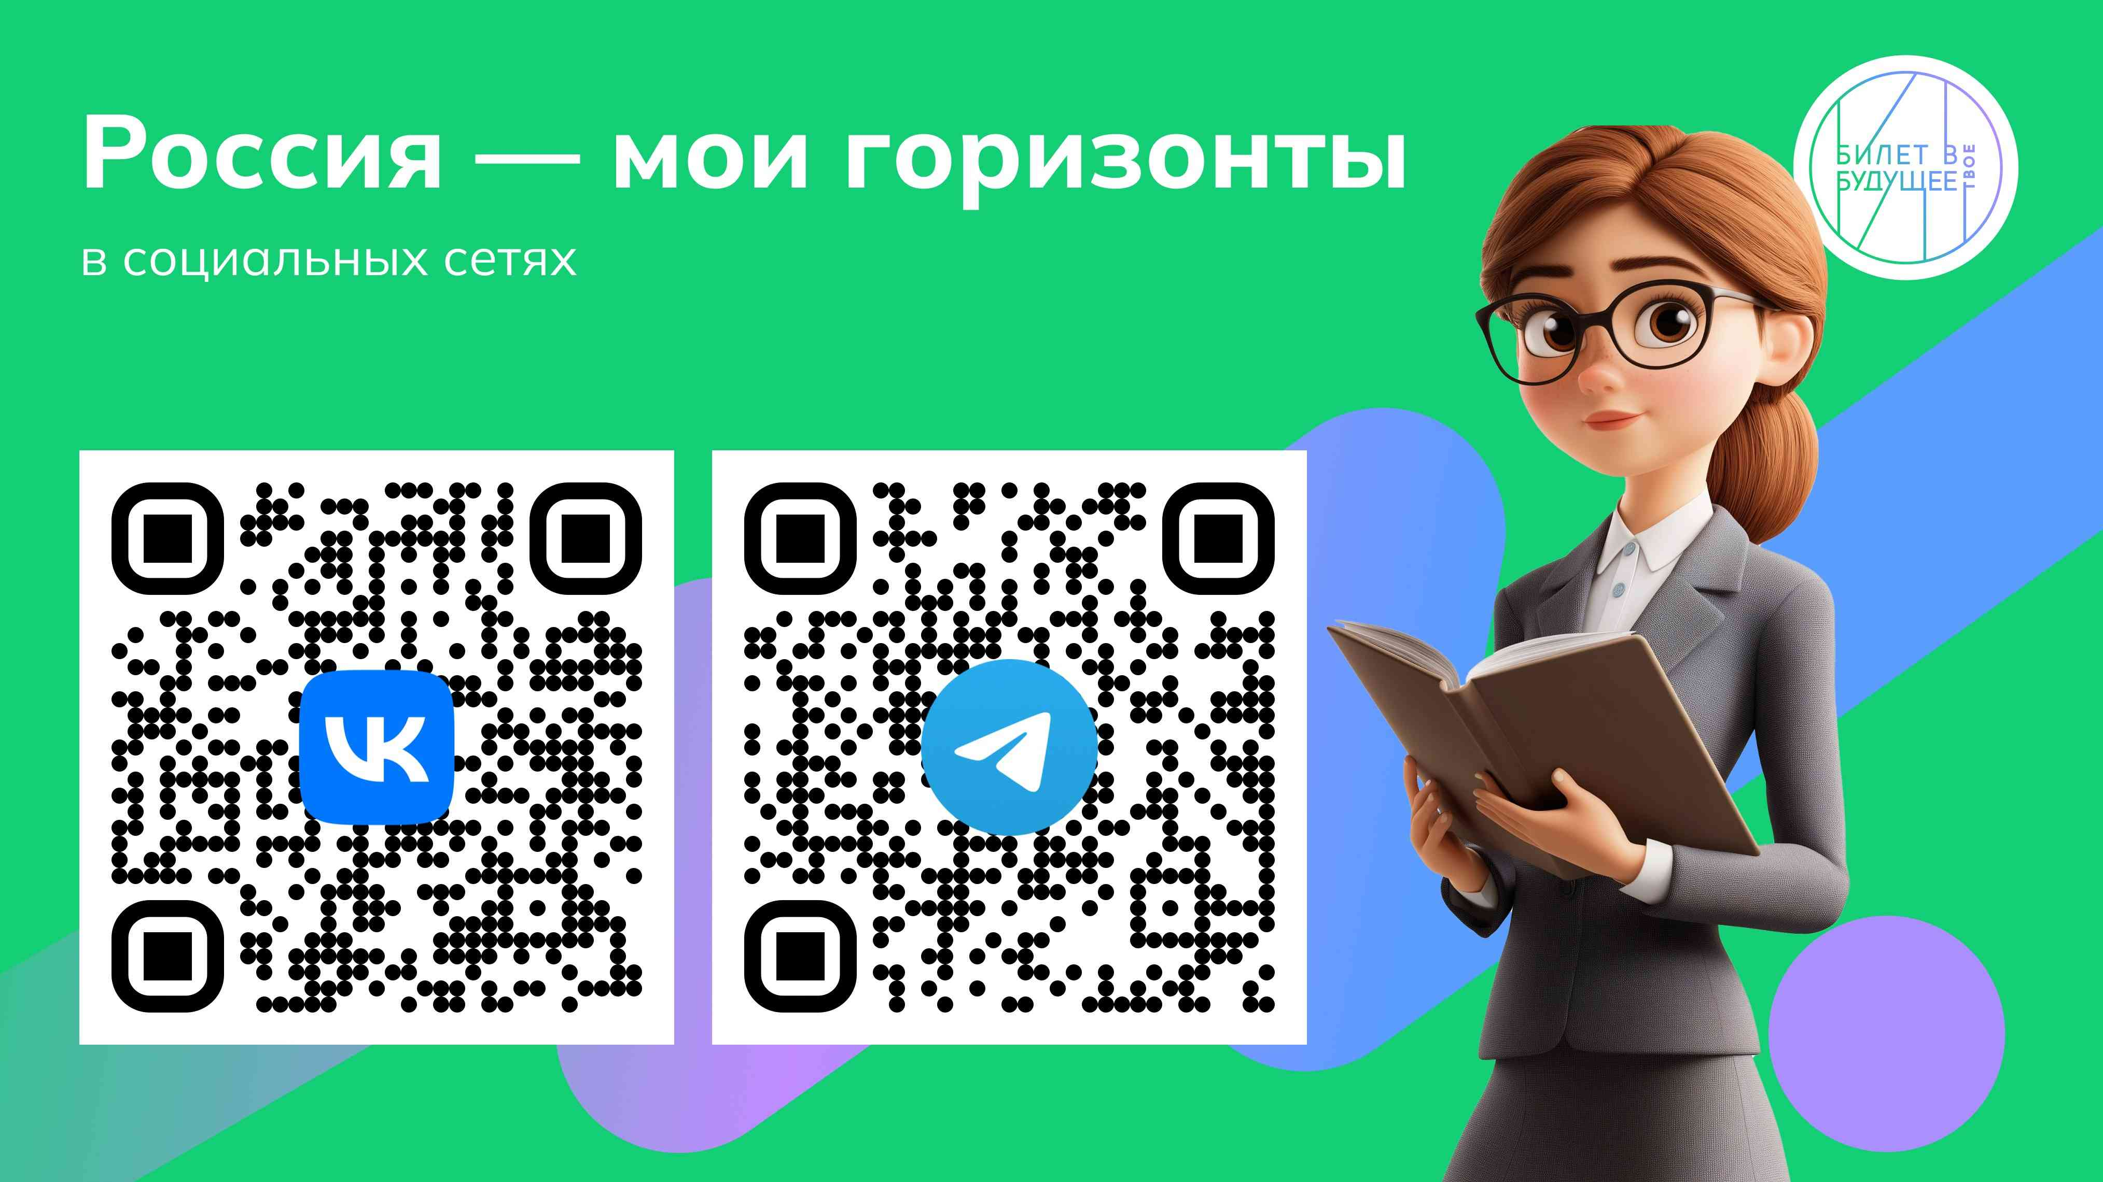

1 / 1

Дорогие педагоги! Напоминаем вам о канал поддержки педагогического сообщества для реализации курса «Россия — мои горизонты» в социальных сетях:

* ВКонтакте — <https://vk.com/russiamyhorizons>,
* Telegram — [https://t.me/russia_my_horizons](https://vk.com/russiamyhorizons).

Интересные новости из мира профориентации, дополнительные материалы, мотивационный видеоконтент, опросы и многое другое. Будьте в курсе всех обновлений!

### **Подготовка к занятию**

Свернуть

00:0000:00

— Полезная информация 00:00 мин.

Элемент 2

Для проведения занятия рекомендуется заранее подготовить материалы/слайды, карточки для игр, разделить класс на три группы, а также попросить обучающихся подготовить рабочие тетради, карандаши и ручки для заполнения материалов (подробности заданий — в соответствующей части сценария).

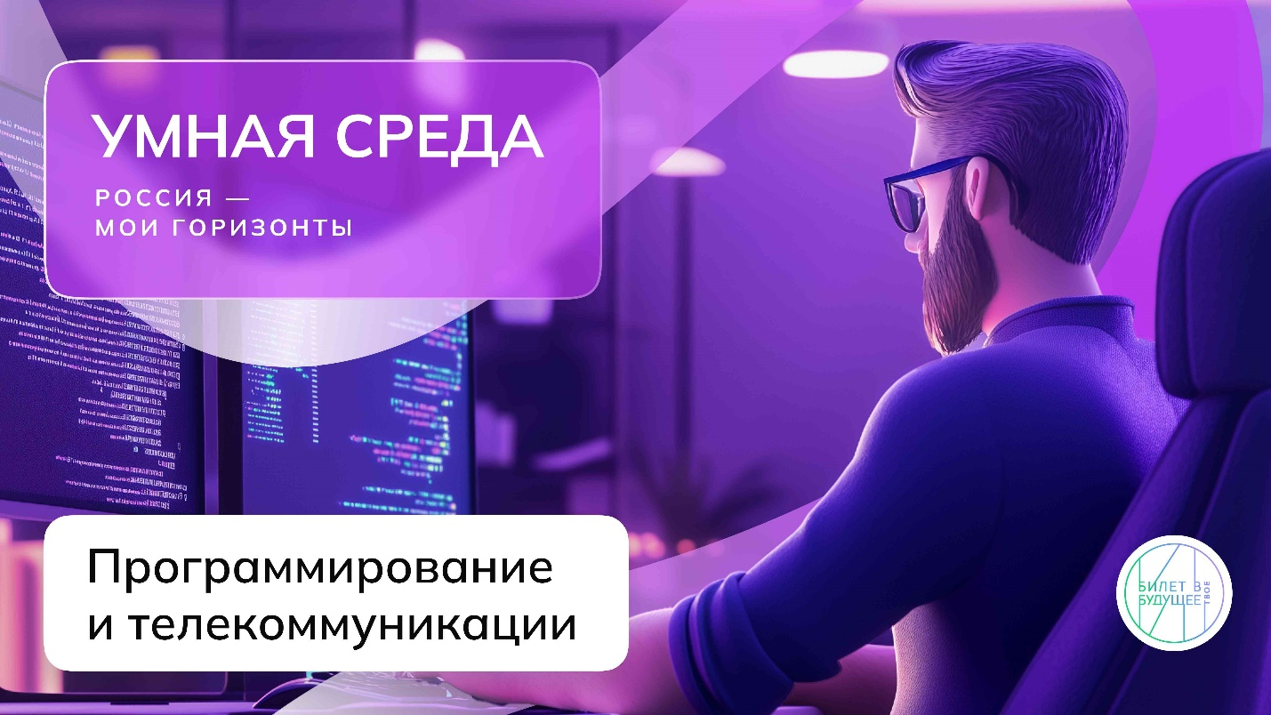

1 / 1

**Слово педагога:** Добрый день, ребята! Сегодня у нас с вами будет тема, в которой вы отлично разбираетесь! Но прежде чем начать, предлагаю разделиться на три команды. За участие в обсуждениях и играх вы будете получать баллы. Победит самая активная команда.

**Слово педагога:** Команды сформированы. Давайте начинать. Скажите, пожалуйста, с чем у вас ассоциируется слово «Яндекс»?

Ответы обучающихся: поисковая система, колонка с голосовым помощником Алисой, маркетплейс (Яндекс Маркет), доставка еды (Яндекс Еда), такси (Яндекс Gо), каршеринг (Яндекс Драйв), образование (Яндекс Образование).

**Слово педагога:** Вы всё правильно говорите. Доставка еды, поиск информации в интернете, онлайн-магазин, такси, образование. Видите, сколько всего связано с одним словом. Яндекс — это современная цифровая экосистема. В нашей стране есть и другие — Сбер, VK, МТС… Всё это относится к теме занятия. Попробуйте догадаться, о чём мы будем сегодня говорить.

Ответы обучающихся.

Возможные ответы:

* Про интернет?
* Про компьютеры?
* Про мобильные телефоны?
* Про программы?
* Про игры и приложения?
* Может, про соцсети?
* Про то, как работают роботы и дроны?
* Про связь, Wi-Fi или что-то такое?

**Слово педагога:** Вы правильно мыслите. Запишите тему нашего сегодняшнего занятия — **«Россия умная: программирование и телекоммуникации»**.

Если на предыдущих занятиях обучающиеся заполняли карту среды, то на данном занятии также необходимо заложить время на её заполнение. Возможный вариант слов педагога в случае заполнения карты — ниже.

**Слово педагога:** Давайте посмотрим на карту Умной среды. Мы с вами уже начали её заполнять и познакомились с наукой и образованием. Сегодня мы рассмотрим программирование и телекоммуникации.

**Слово педагога:** Эта отрасль касается всех сфер нашей жизни: образования, медицины, тяжёлой промышленности, торговли, развлечений… Думаю, вам хорошо знакомы компьютерные игры. Вот первое задание. Один балл получит команда, которая назовёт популярную игру, придуманную в нашей стране 40 лет назад. Подскажу: в ней нужно определённым образом складывать кирпичики, чтобы полностью заполнить ряд. Что это за игра?

Ответы обучающихся.

Верный ответ: тетрис.

**Слово педагога:** Это тетрис. Ребята, давайте представим, что вы можете создать любую игру. Какой бы она была?

Ответы обучающихся.

**Слово педагога:** Отличные идеи! А теперь давайте узнаем, как отрасль программирования и телекоммуникации делает нашу жизнь лучше и кто помогает России быть цифровой державой. Подробности в ролике. Внимание на экран!

### **Видеоролик о среде и отрасли**

Свернуть

04:0008:00

— Видео 04:00 мин.

Элемент 4

**Текст видеоролика:**

Представьте, что утро начинается с того, что вы включаете голосом свет, чайник начинает автоматически кипятить воду, а в соседней комнате пылесосит робот. Всё это — заслуга программирования. Затем вы берёте телефон, отправляете другу сообщение и смотрите видеоролик — а  это уже заслуга телекоммуникаций. Обе эти отрасли стремительно развиваются и превращают научную фантастику в реальность!

Одно из их главных направлений программирования — разработка программного обеспечения. Веб-разработчики, создатели игр и мультимедийных приложений придумывают сайты, виртуальные игры, мессенджеры, образовательные платформы и приложения для онлайн-шопинга. Проектировщики робототехники создают программы, которые соединяются с датчиками и механическими частями робота, благодаря чему он начинает двигаться. Сегодня уже можно встретить роботов-доставщиков и роботов-консультантов.

Подсказать идею для реферата, нарисовать картину и сочинить песню могут нейросети. В их основе лежат технологии искусственного интеллекта. Они уже используются в строительстве, сельском хозяйстве, медицине и даже в социальных сервисах. Кстати, наши «Госуслуги» — ещё один пример высокого уровня цифровизации в стране.

Ведущие IT-компании России также активно развивают технологии искусственного интеллекта. Их голосовые помощники могут не только отвечать на вопросы и подбирать плейлисты на основе вашего музыкального вкуса, но и управлять умным домом: по команде настраивать яркость светильников, контролировать уровень температуры в комнате или запускать кофемашину.

Умным технологиям находят применение и на крупных заводах. Благодаря «цифровым двойникам» — виртуальным моделям заводских систем — можно отслеживать их работу в реальном времени. Это помогает быстро выявлять и устранять неисправности, предотвращая поломки и повышая эффективность работы.

Так как же наши устройства передают информацию и почему мы можем позвонить с одного телефона на другой? В этом нам помогают телекоммуникации. Эта отрасль соединяет устройства друг с другом и обеспечивает стабильную связь. Благодаря вышкам сотовой связи и космическим спутникам мы можем позвонить из одной части света в другую.

В телекоммуникациях работают операторы связи, наладчики и монтажники. Они устанавливают, настраивают и подключают оборудование. А специалисты службы поддержки всегда готовы помочь пользователям, если что-то пойдёт не так.

Но чтобы технологии работали бесперебойно, их нужно защищать. И здесь важна сфера кибербезопасности. Ряд известных во всём мире российских компаний помогают защищать наши устройства от кибератак. А системные администраторы следят за тем, чтобы вредоносные файлы не нарушили работу больниц, университетов или заводов.

Самое интересное — это возможности, которые открываются перед вами. В сфере программирования и телекоммуникаций каждый может найти своё место. Вдруг вы мечтаете разработать системы, защищающие данные, или создать сеть, которая объединит весь мир. Нет ничего невозможного, пробуйте!

### **Обсуждение ролика**

Свернуть

08:0012:00

— Работа в классе 04:00 мин.

Элемент 5

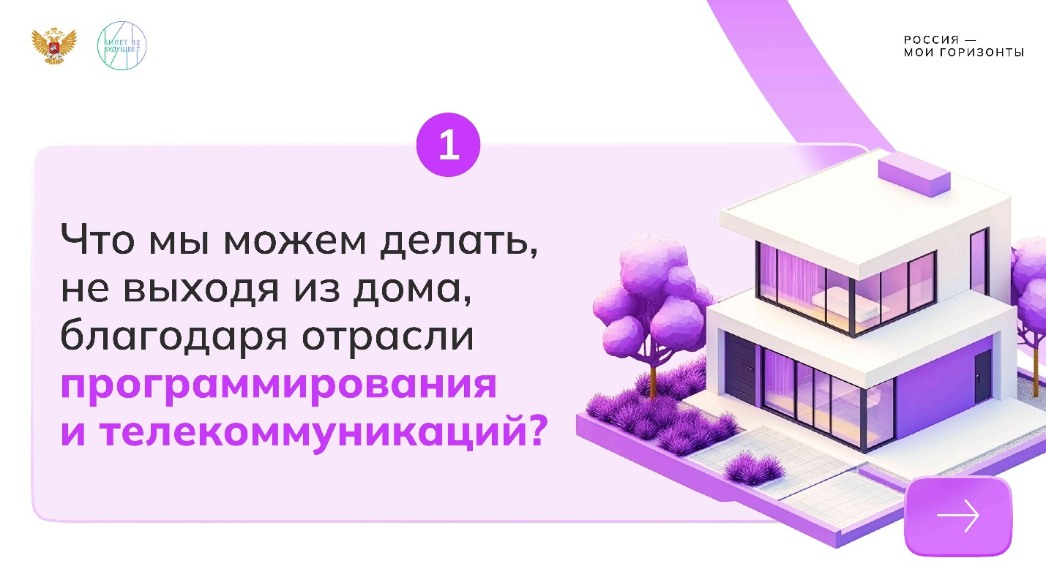

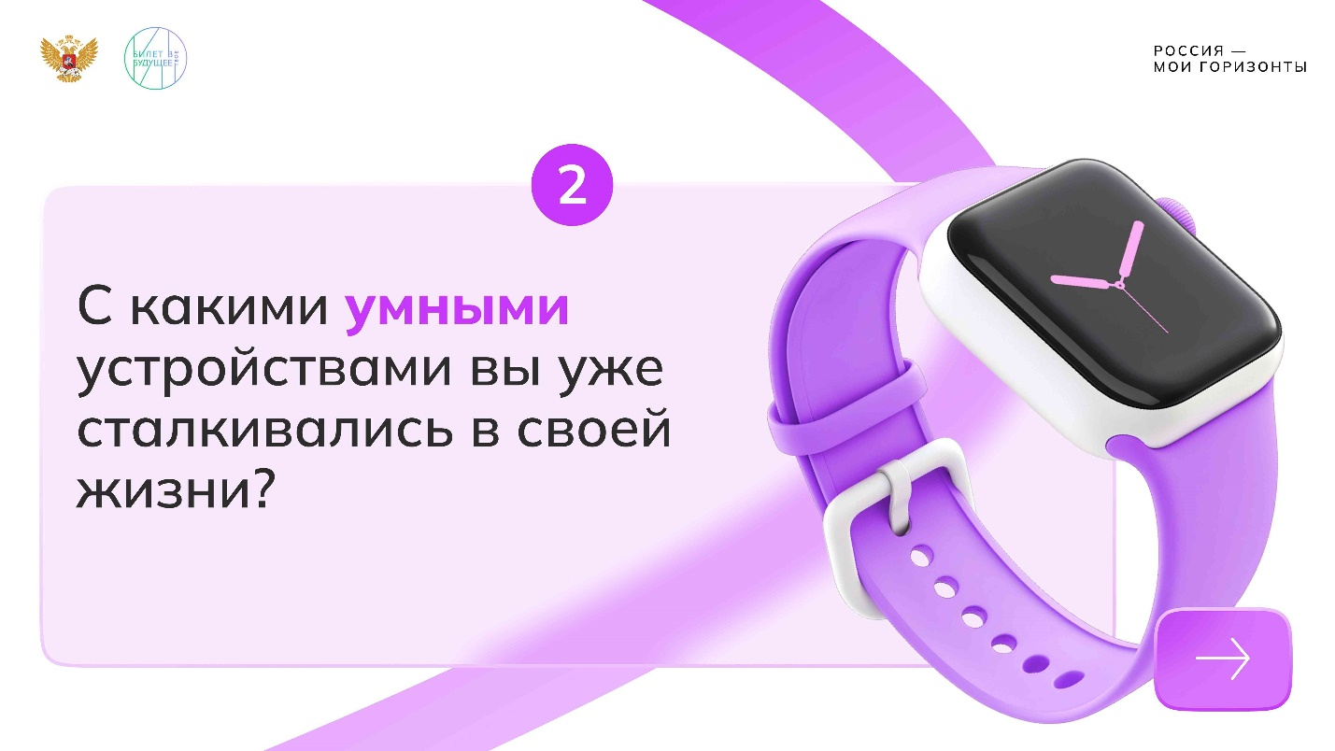

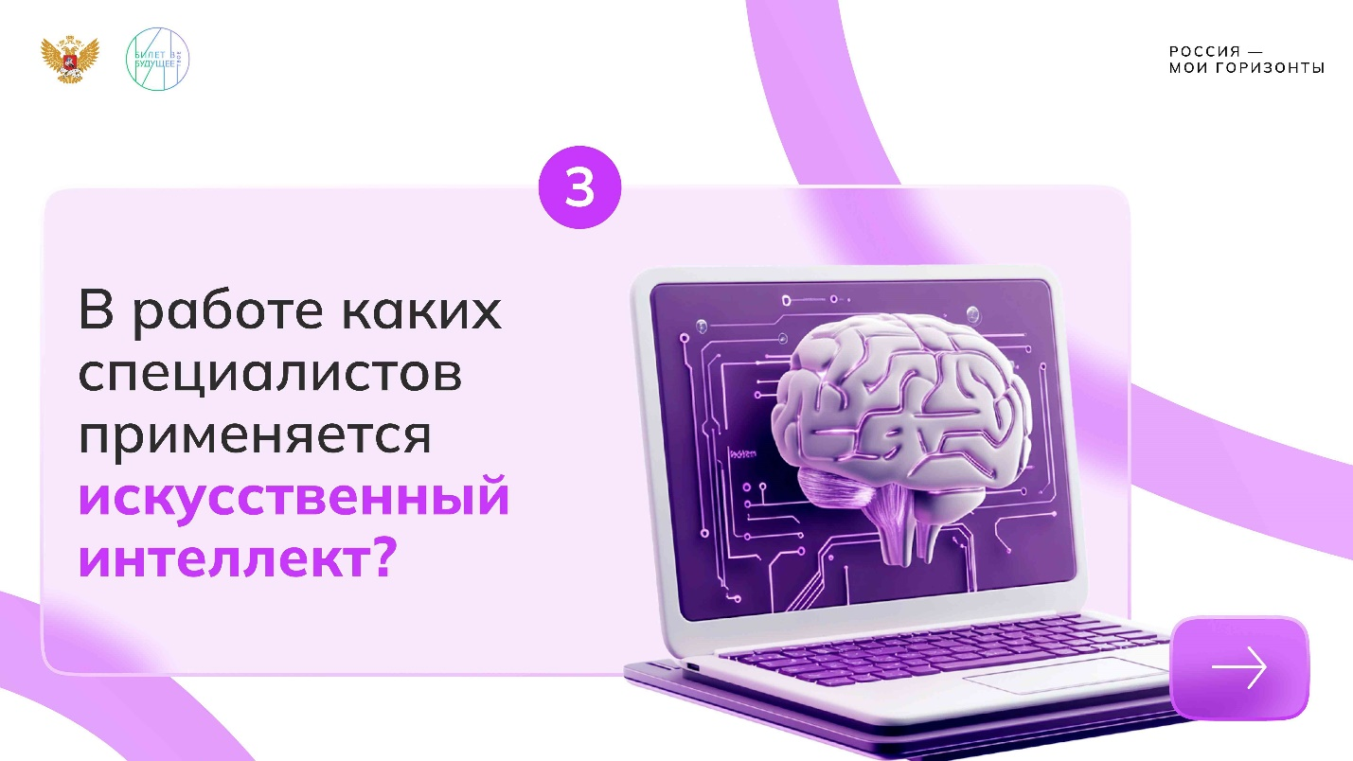

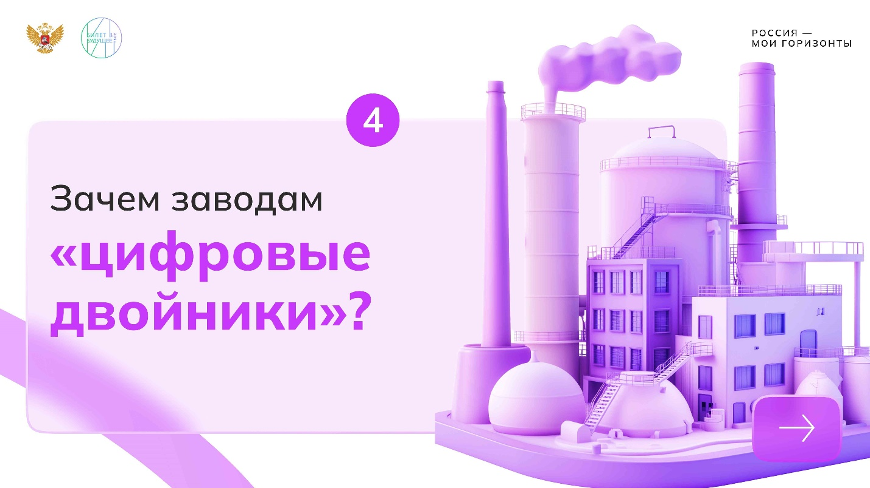

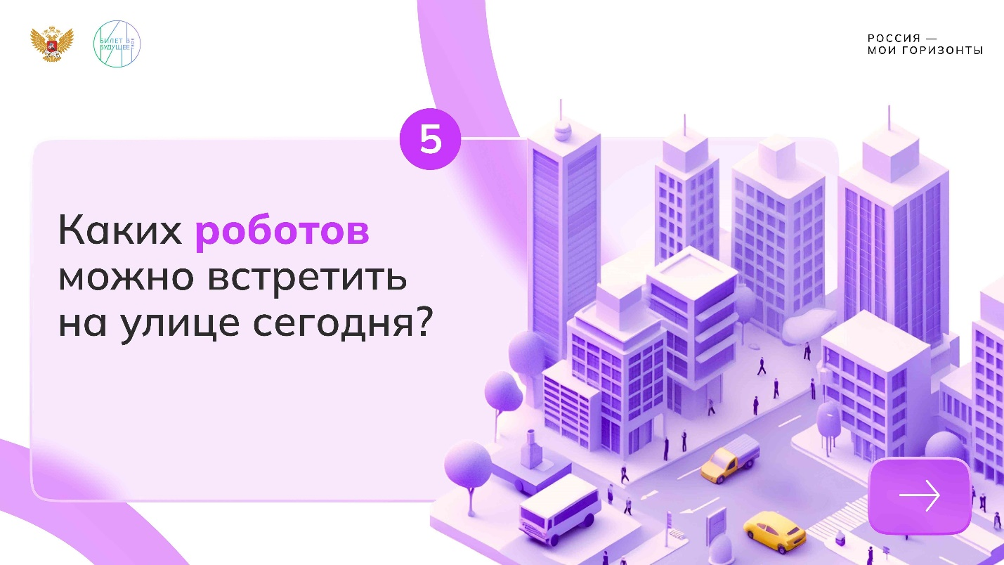

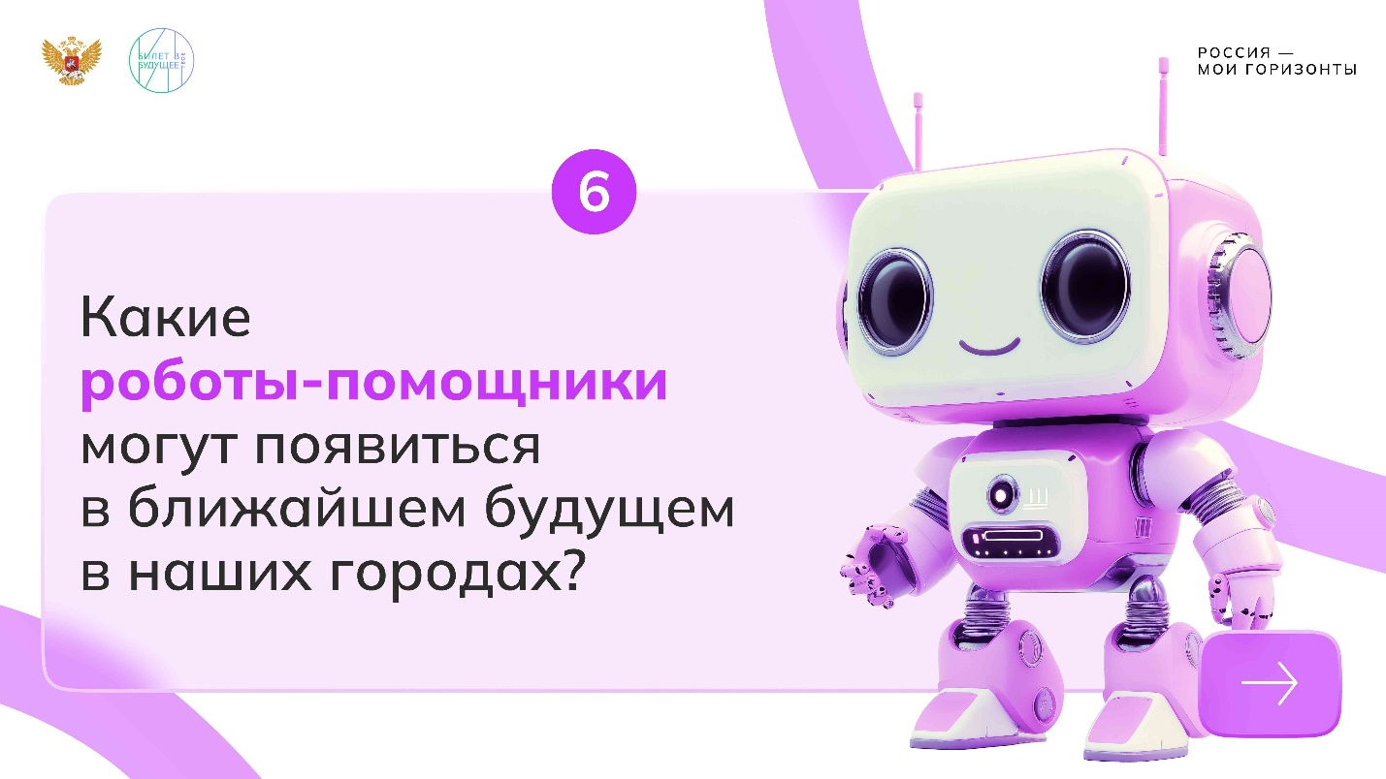

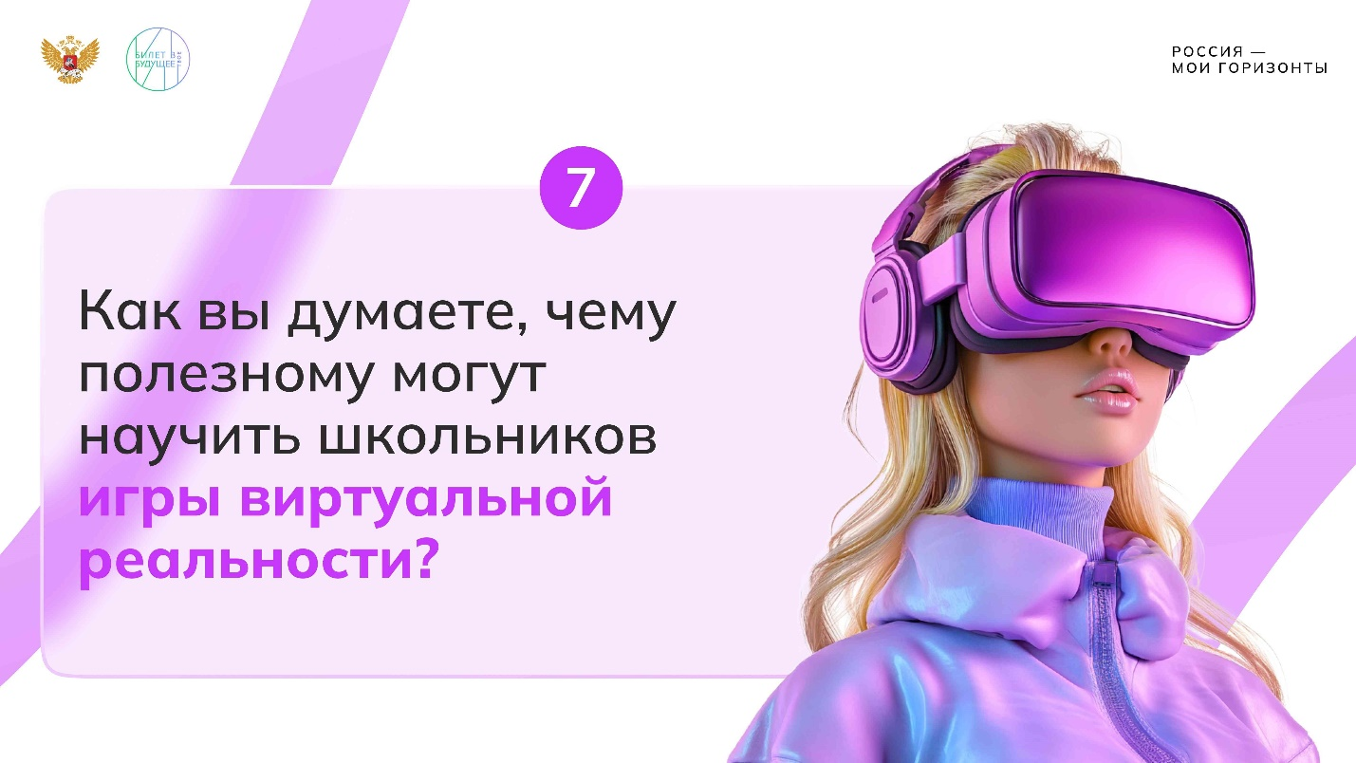

1 / 7

* **Вопросы для обсуждения (мотивационная часть)**

1.71 MB

Скачать

**Слово педагога:** Ребята, в начале занятия я разделил(а) вас на команды. Теперь давайте обсудим, что нового вы узнали об отрасли и как она организует нашу жизнь. За правильный ответ ваша команда получит один балл. Сначала команды отвечают по очереди. Начнём с вас, и вот первый вопрос.

Во время обсуждения ролика педагог пользуется презентацией «Вопросы для обсуждения» или просто зачитывает их вслух, если показать презентацию нет возможности.

**Слово педагога:** Что мы можем делать, не выходя из дома, благодаря отрасли программирования и телекоммуникаций?

Ответы обучающихся.

Возможные ответы: учиться онлайн, покупать продукты, товары, одежду, технику и даже мебель через приложения в телефоне, играть в компьютерные игры с другими людьми, общаться на расстоянии и т. д.

Если команда не может ответить, право ответа переходит к следующей. Баллы за правильные ответы педагог фиксирует на доске.

**Слово педагога:** Принимаю ваш ответ и поздравляю с заслуженным баллом! Теперь вопрос для следующей команды.

С какими умными устройствами вы уже сталкивались в своей жизни?

Ответы обучающихся.

Возможный ответ:

* Я видел(а) умные часы, которые считают шаги и показывают, кто звонит.
* У нас в доме есть умная колонка, она может включать музыку и отвечать на вопросы.
* В телефоне есть голосовой помощник, я иногда его о чём-то спрашиваю.
* Я видел умный холодильник, который сам проверяет, что нужно докупить.
* У нас в школе есть проектор, который работает с планшетом и которым можно управлять с телефона.

**Слово педагога:** Отлично! А теперь попробует получить балл третья команда.

В работе каких специалистов применяется искусственный интеллект?

Ответы обучающихся.

Возможные ответы: в работе врачей, инженеров, агрономов, сотрудников IT-компаний и т. д.

**Слово педагога:** Спасибо за ответ! А сейчас будут вопросы для всех. Право ответить на каждый из них получает команда, участники которой первыми поднимут руки. Если они дадут неверный ответ, руки для ответа могут поднимать участники оставшихся команд.

Зачем заводам «цифровые двойники»?

Ответы обучающихся.

Возможный ответ: чтобы следить за тем, как работают все системы на предприятии и вовремя устранять неполадки.

**Слово педагога:** Каких роботов можно встретить на улице сегодня?

Ответы обучающихся.

Возможные ответы: роботы-доставщики, роботакси (такси без водителя).

**Слово педагога:** Какие роботы-помощники могут появиться в ближайшем будущем в наших городах?

Ответы обучающихся.

Возможные ответы: роботы-дворники, роботы-грузчики, роботы, которые помогают пожилым людям переходить дорогу или донести тяжёлые сумки до дома, роботы-выгульщики собак и т. д. Приветствуются творческие идеи.

**Слово педагога:** Как вы думаете, чему полезному могут научить школьников игры виртуальной реальности?

Ответы обучающихся.

Возможные ответы: изучать разные предметы, например: химию — проводить опыты, смешивать реагенты, физику — составлять электрические цепи, историю — изучать исторические события с полным присутствием и т. д.

**Слово педагога:** Спасибо большое за интересные ответы. Продолжаем погружаться в отрасль. Впереди захватывающая викторина!

## Основная часть

### **Игра-разминка «Профессии в мире технологий»**

Свернуть

12:0017:00

— Игра 05:00 мин.

Элемент 6

**Цель:** познакомить обучающихся с профессиями, связанными с программированием и телекоммуникациями, и развить интерес к отрасли через активное участие.

**Механика:** Педагог называет различные профессии из заранее приготовленного списка, и обучающиеся должны поднять руки, если считают, что профессия связана с программированием и телекоммуникациями. Пояснения к профессиям педагог зачитывает только в случае необходимости. Если профессия не относится к этой отрасли, то обучающиеся не поднимают руки. Если они не уверены, то могут объяснить, почему считают или не считают профессию актуальной для сферы технологий. Например, если педагог называет профессию программист, то обучающиеся поднимают руки и объясняют, что это профессия из отрасли. Если педагог называет профессию школьный учитель, то обучающиеся не поднимают руки, объяснив, почему эта профессия не относится к сфере программирования.

**Слово педагога:** Ребята, мы с вами узнали, что специалисты этой отрасли могут работать везде. Но, знаете ли вы, что в каждой сфере у них специфическая задача? Как вы думаете, чем могут заниматься программисты в образовании?

Ответы обучающихся.

Возможные ответы: создавать сайты для школ и вузов, организовывать телемосты с другими школами и образовательными учреждениями, организовывать конференции, обеспечивать/поддерживать системы дистанционного образования.

**Слово педагога:** Всё верно! Сейчас мы проверим, какие профессии действительно связаны с программированием и телекоммуникациями. Я буду называть разные специальности, а ваша задача — поднять руку, если считаете, что эта профессия относится к сфере технологий. Но важно не просто угадать, а объяснить, почему вы так думаете.

Право ответа у команды, которая первой подняла руку. Посмотрим, кто сможет правильно отобрать больше всего специалистов в сфере программирования и телекоммуникаций!

Педагог называет профессии из списка и просит обучающихся объяснить их выбор. Если обучающиеся затрудняются с ответом, педагог подсказывает и направляет их.

**Подсказка для педагога. Список профессий и пояснения:**

1. **Аналитик больших данных** —специалист, который анализирует большое количество информации и придумывает новые стратегии развития для бизнеса. **Относится к отрасли. Обучающиеся поднимают руки.**
2. **Кассир** —сотрудник магазина, который обслуживает покупателей с помощью электронных устройств: кассового аппарата, сканера для штрих-кодов, экрана с выводом покупок, а также терминала для оплаты товаров. **Не относится к отрасли. Обучающиеся не поднимают руки.**
3. **Монтажник (телекоммуникационных систем)** — это специалист, который прокладывает кабели, подключает оборудование и может устранить возникшие неполадки. **Относится к отрасли. Обучающиеся поднимают руки.**
4. **Сетевой инженер** — этот специалист занимается созданием, проведением и наладкой/отладкой сети в компании, а также обеспечивает её работу и защиту от хакерских атак и вирусов. **Относится к отрасли. Обучающиеся поднимают руки.**
5. **Онлайн-репетитор** — педагог, который дистанционно занимается с учеником и подтягивает его знания по предметам. **Не относится к отрасли. Обучающиеся не поднимают руки.**
6. **Специалист по интернету вещей —** объединяет умные устройства в умный дом, чтобы ими можно было управлять с помощью голосового помощника. **Относится к отрасли. Обучающиеся поднимают руки.**

**Слово педагога:** Спасибо всем за активность**,** вы собрали отличные команды профессионалов! Теперь вы готовы узнать ещё больше о специалистах, работающих в этой отрасли, и с помощью IT-технологий мы сейчас с вами посмотрим ролик! Внимание на экран!

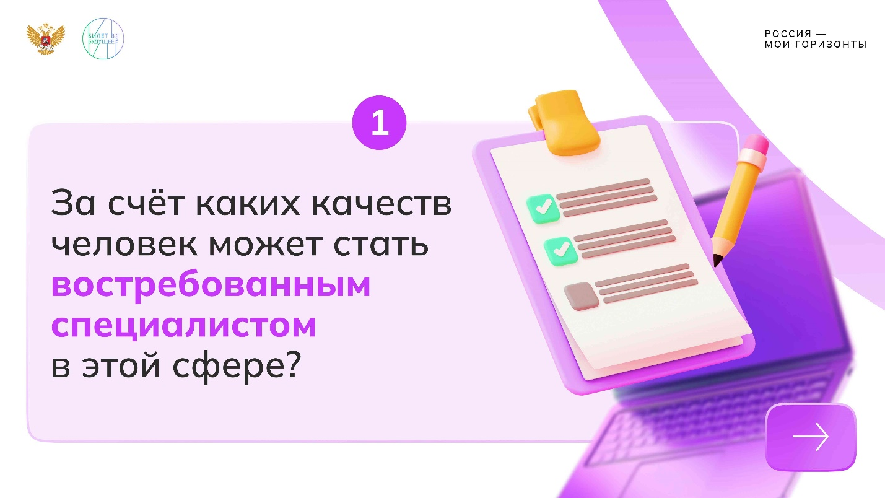

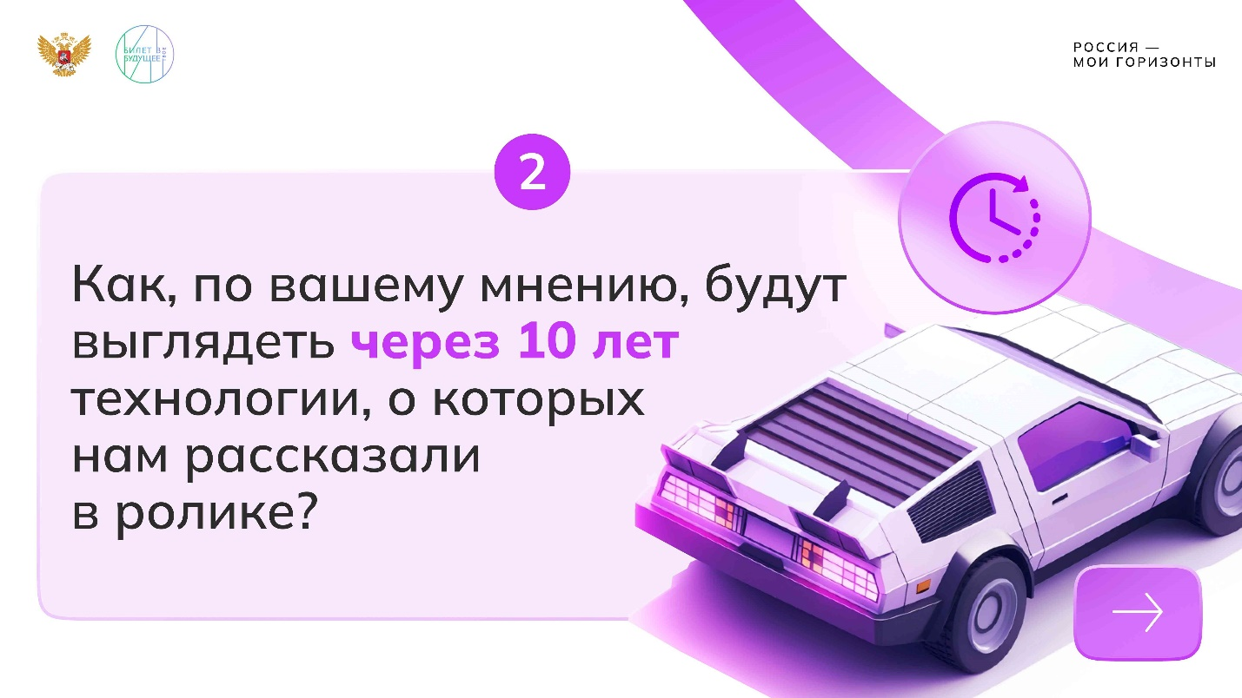

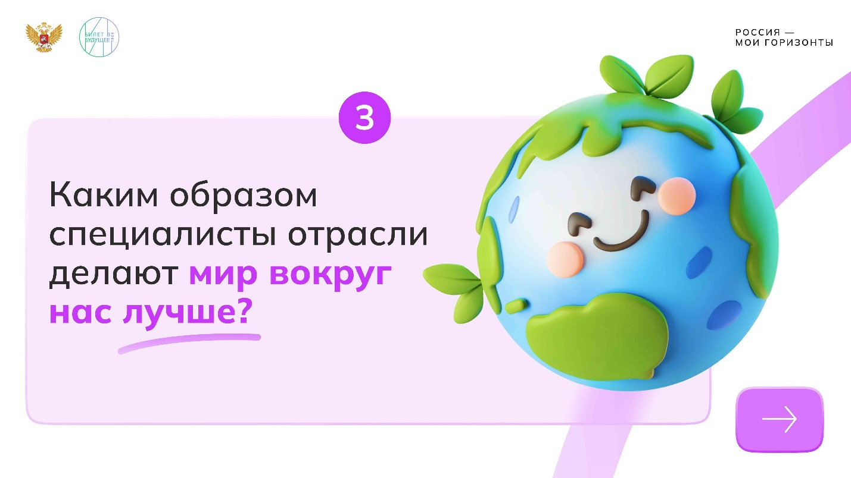

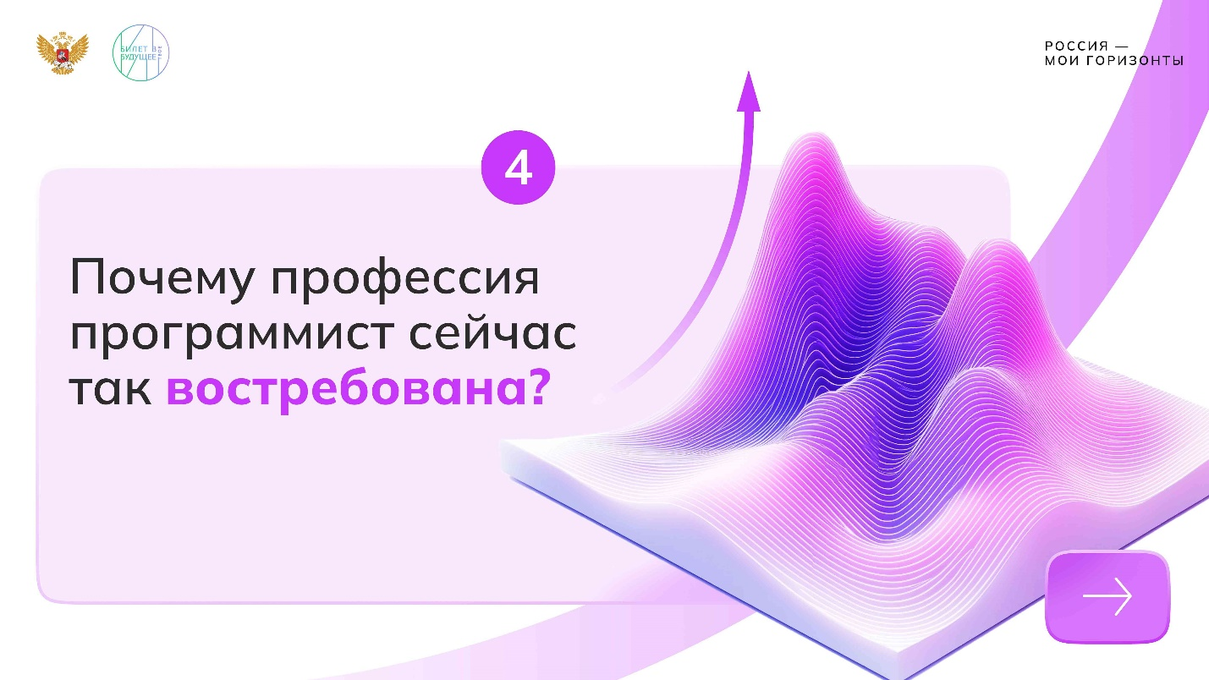

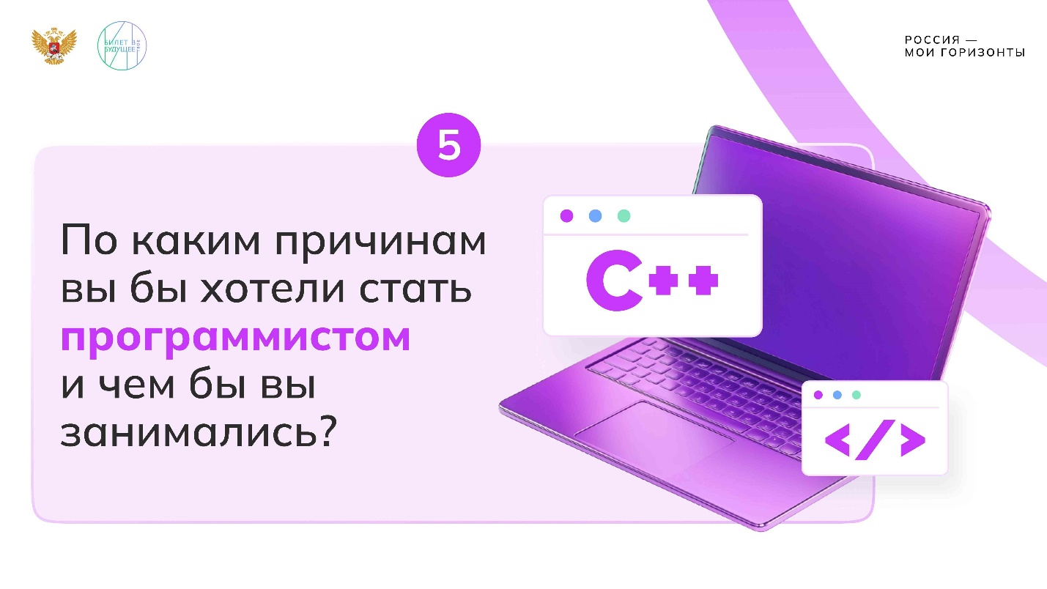

1 / 5

* **Вопросы для обсуждения (основная часть)**

1.19 MB

Скачать

**Слово педагога:** Ребята, профессий в сфере программирования и телекоммуникаций очень много. Каждый из вас может найти то, что ему ближе всего. Давайте обсудим то, что мы увидели в ролике.

Педагог работает с презентацией, по очереди демонстрируя слайды с вопросами. Если показать слайды нет возможности, педагог зачитывает вопросы.

Вопросы для обсуждения:

1. За счёт каких качеств человек может стать востребованным специалистом в этой сфере?

Ответы обучающихся.

Возможные ответы:

* желание помогать людям и делать их жизнь комфортнее;
* усидчивость и кропотливость;
* интерес к новинкам и к сфере технологий;
* креативность и смелость.

1. Как, по вашему мнению, будут выглядеть через 10 лет технологии, о которых нам рассказали в ролике?

Ответы обучающихся.

Возможные ответы: будет внедряться искусственный интеллект, который сможет выполнять много рутинных задач быстро и качественно; это ускорит процесс работы и поможет специалистам быстрее придумывать новые решения и технологии.

1. Каким образом специалисты отрасли делают мир вокруг нас лучше?

Ответы обучающихся.

Возможные ответы:

* разрабатывают новые медицинские технологии, которые помогают лечить болезни;
* исследуют космос и создают устройства для изучения других планет;
* придумывают новые игры, сервисы доставки и онлайн-покупок;
* дают людям возможность общаться с помощью мессенджеров, социальных сетей и онлайн-конференций;
* упрощают повседневную жизнь с помощью умных устройств и сервисов.

1. Почему профессия программист сейчас так востребована?

Ответы обучающихся.

Возможные ответы:

* профессия программист востребована, потому что во все сферы жизни внедряются цифровые технологии, в том числе искусственный интеллект;
* в программистах нуждаются разные сферы, такие как медицина (роботы, диагностика), космос (системы для спутников), сельское хозяйство (умные устройства для фермеров);
* все люди пользуются интернетом и гаджетами, устройства нужно обслуживать, обновлять и устранять технические неполадки;
* компьютеры и телефоны нужно защищать от вирусов, этим тоже занимаются программисты;
* программисты придумывают новые технологии, которых раньше не существовало.

1. По каким причинам вы бы хотели стать программистом и чем бы вы занимались?

Ответы обучающихся.

**Слово педагога:** Спасибо за ответы. Тем, кто заинтересовался этой отраслью, будет полезно узнать, как начать путь в профессию. Все подробности прямо сейчас. Внимание на экран!

### **Видеоролик о направлениях образования**

Свернуть

23:0027:00

— Видео 04:00 мин.

Элемент 9

**Текст видеоролика:**

Технологии окружают нас повсюду. Они помогают работать заводам, организовать транспорт и ухаживать за растениями.

Чтобы понимать на каком языке «разговаривают**»** гаджеты, нужны знания по информатике. Конечно, все языки программирования, а их сотни, вы не изучите, но основу и закономерности, как они формируются, из чего состоят — освоите. И даже научитесь писать программный код!

А вот как гаджеты и устройства связываются друг с другом, вы узнаете на уроках физики! Ведь в основе их «общения» лежат радиоволны. С их помощью умные устройства объединяются в домашнюю локальную сеть. Физика понадобится и для понимания того, как работает электроника, из каких схем и элементов она состоит.

А чтобы робот-пылесос занимался уборкой, а не танцами на полу, нужны точные алгоритмы и логика. Этим навыкам обучает математика!

Отточить их можно в кружках и клубах по робототехнике и программированию. Вы сможете создать управляемого робота, сайт или даже компьютерную игру/

Окунуться в мир будущего можно, посетив инновационный центр «Сколково». Это возможность вдохновиться на создание своего устройства или приложения, а также принять участие в ежегодном Федеральном конкурсе молодёжных проектов Технопарка. Он проводится онлайн, поэтому участвовать могут все!

Всероссийская олимпиада школьников по информатике — это хорошая практика своих навыков и приятные бонусы. Победители и призёры получат льготы при поступлении в вузы.

Кстати, подготовиться ко многим олимпиадам можно бесплатно благодаря образовательным платформам и курсам от крупнейших цифровых компаний страны.

Тот, кто хочет знать и уметь ещё больше, может поступить в математические, инженерные и профильные классы с углублённым изучением математики, физики и информатики.

Стартовать в профессию можно после 9-го класса и поступить в колледж или техникум. Обучиться на монтажника связи, веб-разработчика или специалиста технической поддержки. Подробнее со списком профессий можно ознакомиться с помощью УГСН. Другой вариант — после 11-го класса поступить в вуз и получить более глубокие знания в сфере IT-технологий.

Какой бы путь вы ни выбрали, программирование и телекоммуникации — это отрасль, где сочетаются научные знания с творчеством и любовью к экспериментам. Если вам нравится решать нестандартные задачи, то эта сфера для вас.

### **Обсуждение видеоролика**

Свернуть

27:0029:00

— Работа в классе 02:00 мин.

Элемент 10

**Слово педагога:** Итак, ребята, вы посмотрели ролик. Кто сможет ответить, какие предметы помогут лучше разбираться в сфере IT?

Ответы обучающихся: математика, физика, информатика.

**Слово педагога:** А какие образовательные пути есть в этой отрасли?

Ответы обучающихся.

Возможные ответы:

* **Изучение предметов в школе:** углублённое изучение математики, информатики и физики.
* **Дополнительное образование:** посещение кружков и клубов по робототехнике, программированию или участию в олимпиадах.
* **Экскурсии:** посещение предприятий, таких как АО «НПП «Исток» им. Шокина» или инновационный центр «Сколково», где можно вдохновиться и увидеть разработки в IT-отрасли.
* **Программы и конкурсы:** участие в образовательной программе от Яндекса или в Федеральном конкурсе молодёжных проектов Технопарка.
* **Специальные школьные занятия:** участие в проектах, таких как «Урок цифры», или обучение в профильных классах — IT-классах или математических и инженерных.
* **Обучение в колледже после 9-го класса:** освоение профессий, таких как монтажник связи, веб-разработчик или специалист технической поддержки.
* **Поступление в ВУЗ после 11-го класса:** получение высшего образования для углублённого изучения IT-технологий.

### **Групповая работа**

Свернуть

29:0039:00

— Работа в классе 10:00 мин.

Элемент 11

* **Групповая работа (раздаточный материал)**

111.98 KB

Скачать

Задача команд в этой игре — придумать, как творчески объяснить другим командам профессию, не называя её. Остальные должны угадать, что это за специалист.

**Слово педагога:** Ребята, сейчас я предлагаю вам творческую задачу. Уверен(а) в ваших креативных способностях. Каждая команда вытянет карточку с названием профессии и кратким описанием. Ваша задача — придумать, как наглядно показать работу этого специалиста, не называя его и не говоря слов, которые есть в названии его профессии. Представлять ваши идеи будет один участник от каждой команды. Давайте я покажу, как это можно сделать. А вы попробуете угадать специалиста.

Педагог делает вид, что звонит.

**Слово педагога:** Алло, здравствуйте! Я тут что-то нажал(а), и всё исчезло. Что сделать? Перезагрузить компьютер? О! Всё работает. Спасибо! Отгадайте, кто помог решить проблему.

Ответы обучающихся.

Верный ответ: специалист технической поддержки.

**Слово педагога:** Верно! Это специалист технической поддержки. Он знает, как устранить поломки и сбои в системе, с которыми столкнулся пользователь. Надеюсь, вам понятен принцип. А теперь ваша очередь.

Представитель от каждой группы вытягивает карточку с названием профессии и подсказками к ней. Карточки для обучающихся — в раздаточных материалах к занятию. Если нет возможности распечатать эти материалы, педагог подготавливает карточки самостоятельно.

**Слово педагога:** Давайте договоримся, что во время обсуждения вы не будете произносить вслух свои профессии. Это нужно, чтобы другие команды случайно не услышали ваше задание. На подготовку у вас три минуты, время пошло!

Через три минуты педагог предлагает начать команде, у которой больше всего баллов на данный момент (или по желанию). Все участники, независимо от того, быстро угадали их специальность другие команды или нет, получают по баллу.

**Подсказка для педагога:**

**Карточка № 1. Проектировщик робототехники**

**Подсказка для команды:** это специалист, который придумывает роботов.

**Возможный вариант представления профессии обучающимися:**

Обучающийся выходит к доске и двигается как робот, поднимает руки и имитирует голос робота: «Всем при-вет! Ме-ня соб-ра-ли в ла-бо-ра-то-рии. За-про-грам-ми-ро-ва-ли, нау-чи-ли дви-гать-ся и го-во-рить. На-зо-ви-те спе-ци-а-листа, ко-то-рый ме-ня соз-дал!».

**Карточка № 2. Разработчик игр**

**Подсказка для команды:** это специалист, который разрабатывает игры для компьютера, консолей и телефонов.

**Возможный вариант представления профессии обучающимися:**

«Мы с друзьями любим проводить время вместе. Ходим по разным мирам/картам, строим дома, сражаемся с драконами в подземельях, и при этом каждый из нас находится у себя дома. Назовите человека, который придумал нам такое развлечение».

**Карточка № 3. Оператор связи (интернет, телефония, телеграф, радио)**

**Подсказка для команды:** это специалист, который обеспечивает бесперебойную работу интернета и мобильной связи.

**Возможный вариант представления профессии обучающимися:**

«Где бы я ни находился: дома, на улице или в метро — у моего телефона всегда хороший сигнал. В любой момент могу позвонить куда хочу и найти всё, что мне нужно, в интернете. Назовите специалиста, который обеспечивает меня этими возможностями».

**Слово педагога:** Ребята, спасибо за такие ёмкие и красочные представления профессий. Как вы думаете, в чём специалисты этой отрасли должны хорошо разбираться?

Ответы обучающихся.

Возможный ответ: они должны разбираться в технике, знать точные науки (математику, физику), уметь решать сложные задачи.

**Слово педагога:** Скажите, а хватит ли им тех знаний и навыков, которые они получили в учебных заведениях, для того, чтобы долго трудиться?

Ответы обучающихся.

**Слово педагога:** Обновлять свои знания специалистам этой сферы нужно постоянно, ведь она быстро меняется. Также отмечу, что, как и в любом деле, в этой отрасли важна командная работа. И вы показали эту сплочённость на протяжении всего занятия. Поэтому сегодня все группы — победители!

## Заключительная часть

### **Подведение итогов. Рефлексия.**

Свернуть

39:0044:00

— Рефлексия 05:00 мин.

Элемент 12

**Слово педагога:** Ребята, занятие получилось интересным и насыщенным. Спасибо вам за это. Пора подвести его итоги.

Представьте, что вы стали программистом. В какую компанию вы бы пошли работать и почему?

Ответы обучающихся.

**Слово педагога:** Если бы вы могли придумать приложение, то что бы это было и кому бы оно помогло?

Ответы обучающихся.

**Слово педагога:** Есть ли среди вас те, кто решил стать программистом? Может, у вас уже есть опыт участия в конкурсах, кружках? Расскажите нам об этом.

Ответы обучающихся.

**Слово педагога:** Чем вам понравилось сегодняшнее занятие?

Ответы обучающихся.

### **Итоговое слово педагога**

Свернуть

44:0045:00

— Слово педагога 01:00 мин.

Элемент 13

**Слово педагога:** Дорогие ребята, сегодня мы с вами совершили интересное путешествие в мир технологий, искусственного интеллекта, умных устройств и гаджетов. Узнали, какие специалисты их создают: разработчики игр, сетевые инженеры, наладчики, операторы связи и многие другие. И главное — получили ценные знания, как стать такими специалистами и какими навыками нужно для этого обладать. Это креативность, способность работать в команде, знание языков программирования, что особенно важно для тех ребят, которые хотят присоединиться к этой отрасли в будущем.

Убедиться в правильности выбора можно благодаря диагностике на «Технические способности» и «Аналитические способности».

Но главное при выборе профессии — это желание развиваться в выбранной сфере! На сегодня это всё. Благодарю вас за ваши горящие глаза, креативные идеи и активность! До новых встреч!

### **Социальные сети «Россия — мои горизонты»**

Свернуть

00:0000:00

— Полезная информация 00:00 мин.

Элемент 1



1 / 1

Дорогие педагоги! Напоминаем вам о канал поддержки педагогического сообщества для реализации курса «Россия — мои горизонты» в социальных сетях:

* ВКонтакте — <https://vk.com/russiamyhorizons>,
* Telegram — [https://t.me/russia_my_horizons](https://vk.com/russiamyhorizons).

Интересные новости из мира профориентации, дополнительные материалы, мотивационный видеоконтент, опросы и многое другое. Будьте в курсе всех обновлений!

### **Подготовка к занятию**

Свернуть

00:0000:00

— Полезная информация 00:00 мин.

Элемент 2

Для успешного проведения занятия необходимо заранее подготовить следующие материалы:

1. **Слайды** с информацией по теме занятия, заданиями и правильными ответами для игр и обсуждений.
2. **Карточки и материалы** для игры-разминки «Профессия по описанию» и задания для групповой работы.

Также нужно продумать организационные моменты:

1. Разделить класс на четыре команды для выполнения заданий (в зависимости от численности класса).
2. Попросить обучающихся подготовить ручки и тетради.
3. Убедиться, что у вас есть доступ к экрану и оборудованию для показа видеороликов.
4. Заранее ознакомиться с содержанием видеороликов и вопросами для обсуждения, чтобы эффективно модерировать диалог с обучающимися.

### **Введение и карта среды**

Свернуть

00:0002:00

— Слово педагога 02:00 мин.

Элемент 3

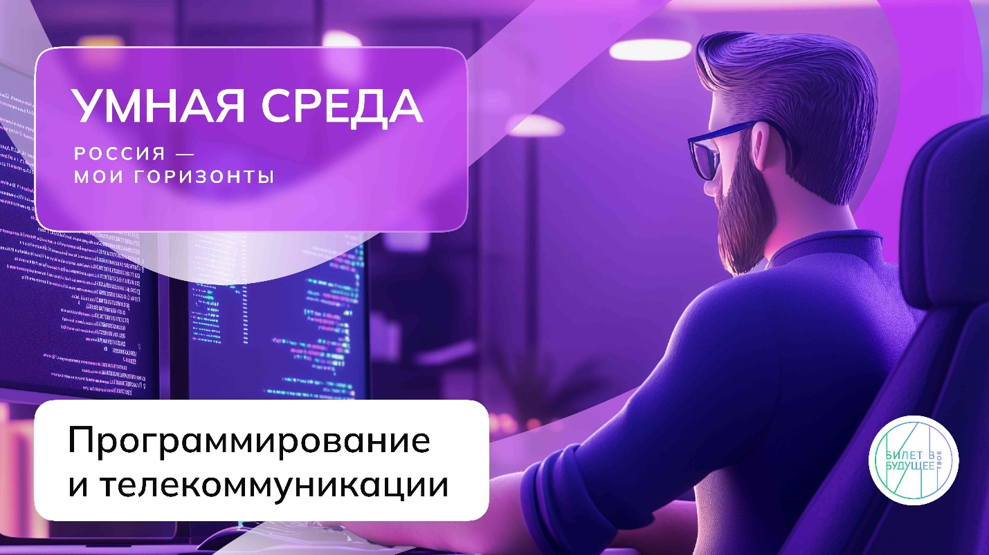

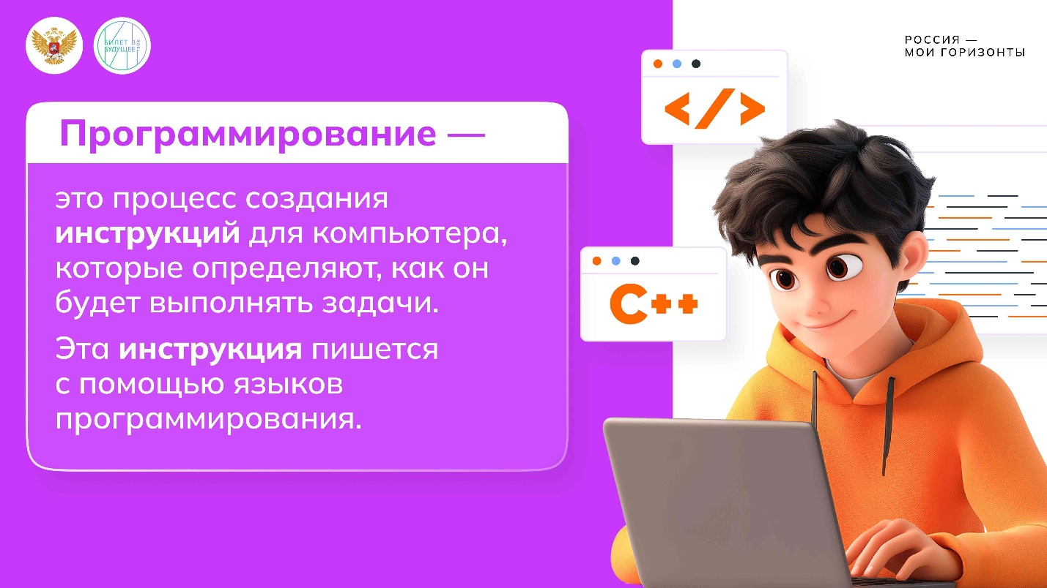

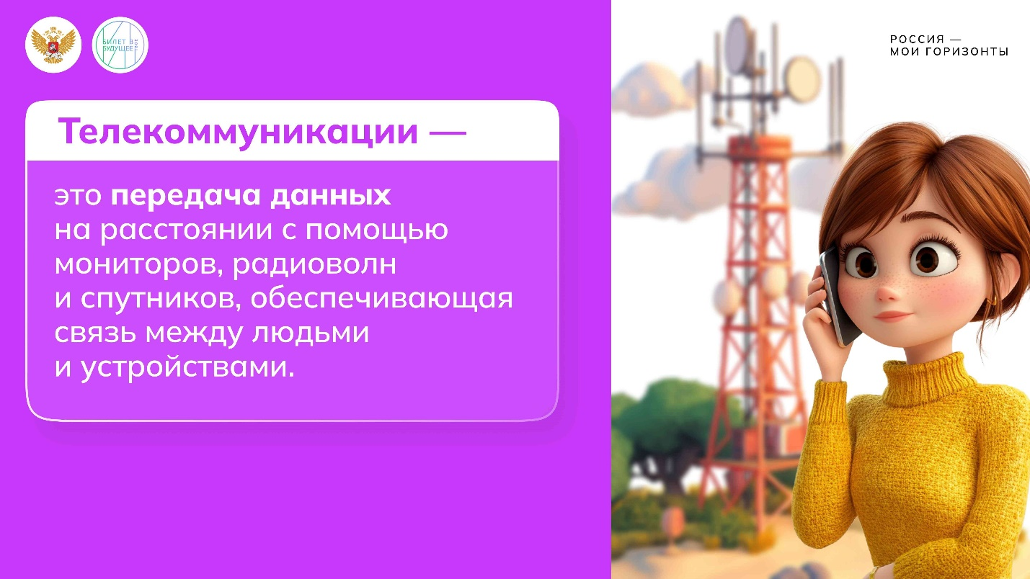

1 / 3

* **Слайды для введения**

1.08 MB

Скачать

**Слово педагога**: Приветствую вас, ребята! Сегодня мы поговорим о такой быстроразвивающейся сфере, как программирование и телекоммуникации, а также о тех технологиях, которые помогают нам создавать программы и приложения, передавать данные и общаться на огромном расстоянии. Запишите, пожалуйста, в свои рабочие тетради тему сегодняшнего занятия — **«Россия умная: программирование и телекоммуникации».**

Если на предыдущих занятиях педагог и обучающиеся заполняли карту среды, то на данном занятии также необходимо заложить время на её заполнение. Возможный вариант слов педагога в случае заполнения карты — ниже.

**Слово педагога:** Давайте посмотрим на карту Умной среды, мы с вами уже начали её заполнять и познакомились с наукой и образованием. Сегодня мы рассмотрим программирование и телекоммуникации.

**Слово педагога:** Ребята, а как бы вы описали своими словами, что такое программирование и телекоммуникации?

Ответы обучающихся.

**Слово педагога:** Молодцы! Резюмируем всё сказанное и запишем это в тетради.

Педагог показывает слайды или, если нет возможности их продемонстрировать, зачитывает информацию вслух так, чтобы обучающиеся успели её записать.

1. **Программирование** — это процесс создания инструкций для компьютера, которые определяют, как он будет выполнять задачи. Эта инструкция пишется с помощью языков программирования.
2. **Телекоммуникации** — это передача данных на расстоянии с помощью мониторов, радиоволн и спутников, обеспечивающая связь между людьми и устройствами.

Обучающиеся делают записи в рабочих тетрадях.

**Слово педагога:** А теперь настало время узнать, какие сложные задачи предстоит решать специалистам этой отрасли и какие передовые технологии существуют на сегодняшний день. Внимание на экран!

### **Видеоролик о среде и отрасли**

Свернуть

02:0006:00

— Видео 04:00 мин.

Элемент 4

**Текст видеоролика:**

Мы живём в мире, где технологии стремительно меняют нашу жизнь. И Россия входит в число мировых лидеров по количеству IT-компаний — их у нас уже более 200 тысяч.

Программисты создают удобные сайты, приложения, игры и даже «цифровые двойники» предприятий. Это такие виртуальные копии заводов, которые помогают следить за их работой и управлять огромным производством через компьютер.

Множество крупных компаний, стали настоящими цифровыми экосистемами, которые охватили различные сферы нашей жизни. Это одни из самых продвинутых в мире голосовых помощников, которые могут управлять домашней техникой, и всевозможные онлайн-сервисы — магазины, аптеки, социальные сети или кинотеатры.

А знаете ли вы, что наша страна — лидер в области цифровизации государственных служб? Платформа «Госуслуги» помогает записаться к врачу, оформить паспорт и решить множество других важных вопросов, не выходя из дома. Ежегодно она помогает миллионам граждан!

Но программирование — это не только приложения. Оно проникает в робототехнику, где специалисты программируют устройства. Технологии искусственного интеллекта помогают распознавать голосовые команды, рисовать картины и даже предсказывать природные катаклизмы! Например, уже научились с помощью ИИ прогнозировать землетрясения и штормы, анализируя огромные массивы данных.

Но чтобы технологии работали бесперебойно, их нужно защищать. И здесь важна кибербезопасность. Ряд известных во всём мире российских компаний помогает защитить наши устройства от кибератак. А системные администраторы следят за тем, чтобы вредоносные файлы не нарушили работу больниц, университетов или заводов.

Так как же передаются все эти данные и почему мы можем звонить друзьям в другой город или даже на другой континент? Это заслуга телекоммуникаций. Именно они соединяют миллионы устройств друг с другом. Сотовые вышки, спутники и кабели обеспечивают надёжное подключение к интернету и делают возможными видеозвонки и передачу данных.

В развитии этой сферы значительную роль играют российские инновационные центры. Там разрабатывают технологии будущего: от систем связи для беспилотников до сетей пятого поколения (5G). Без телекоммуникаций невозможно представить ни один современный город.

Самое интересное — это возможности, которые открываются перед вами. В сфере программирования и телекоммуникаций каждый может найти своё место. Вдруг вы мечтаете разработать системы, защищающие данные, или создать сеть, которая объединит весь мир. Нет ничего невозможного, пробуйте!

### **Обсуждение ролика**

Свернуть

06:0010:00

— Работа в классе 04:00 мин.

Элемент 5

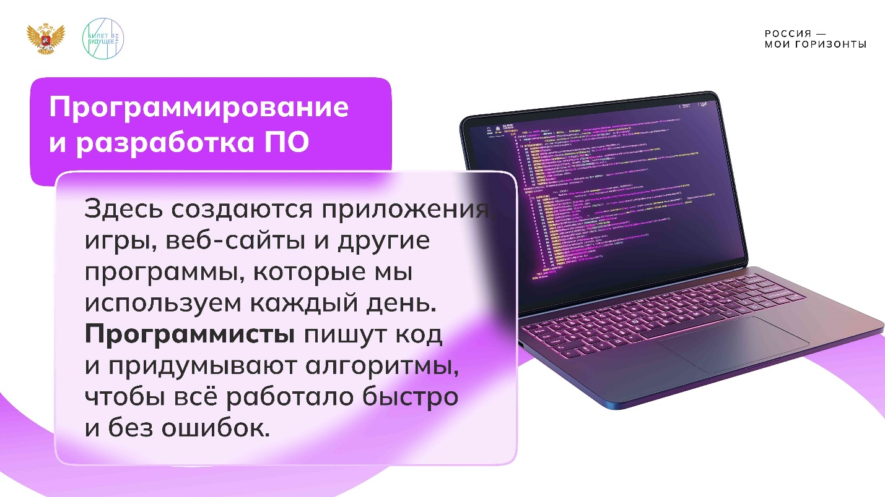

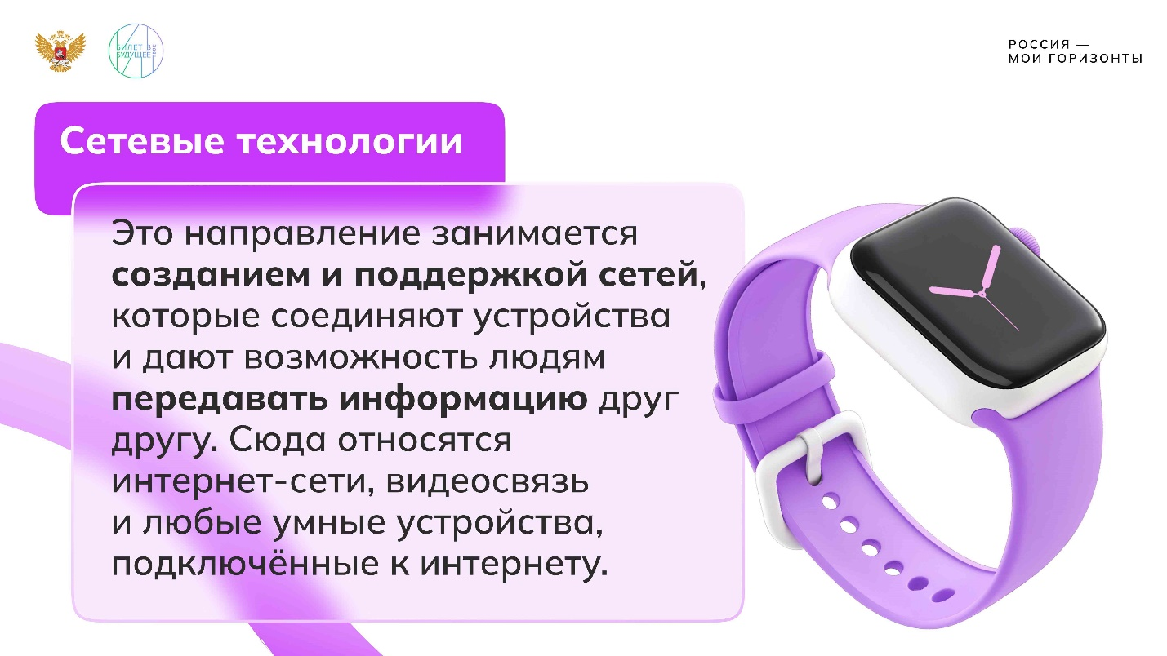

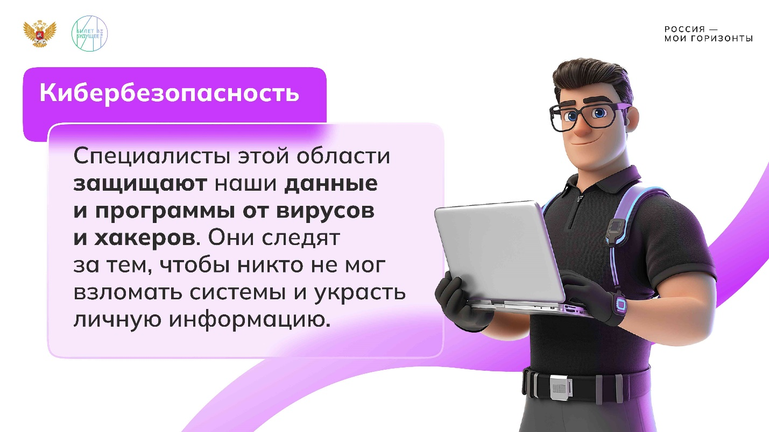

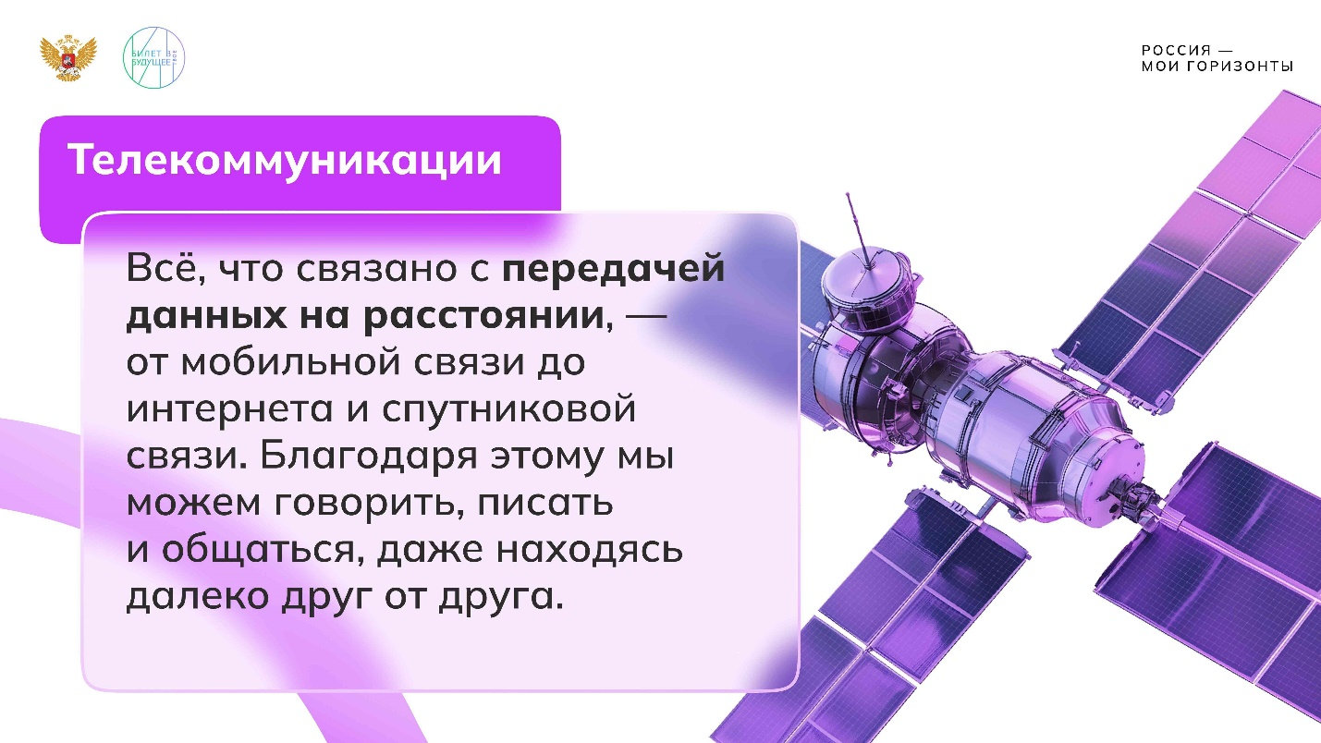

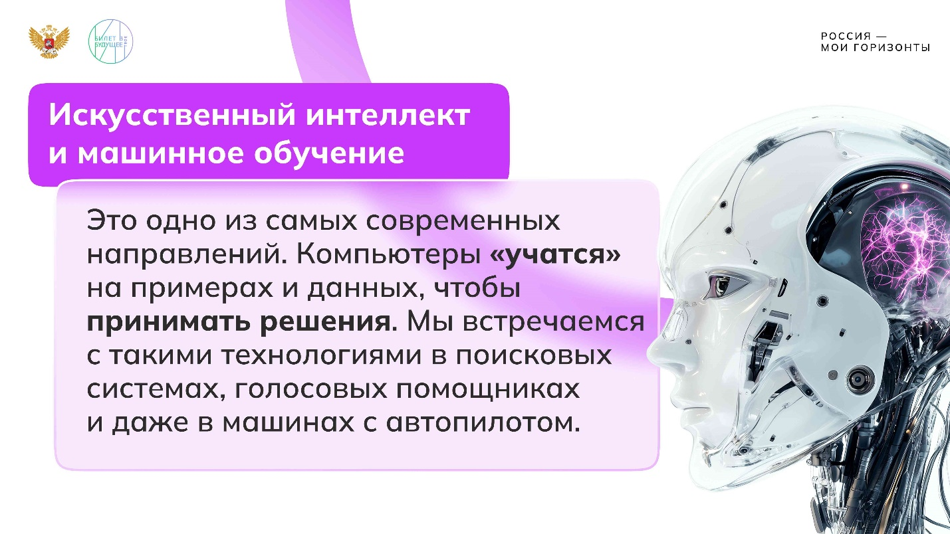

1 / 5

* **Презентация «Основные отрасли»**

1.72 MB

Скачать

**Слово педагога:** Ребята, посмотрите на представленные слайды / послушайте новую информацию. Давайте систематизируем полученную информацию по отраслям.

Воспользуйтесь презентацией «Основные отрасли». Педагог зачитывает информацию вслух, а обучающиеся кратко и тезисно фиксируют информацию в своих рабочих тетрадях.

* **Программирование и разработка ПО.** Здесь создаются приложения, игры, веб‑сайты и другие программы, которые мы используем каждый день. Программисты пишут код и придумывают алгоритмы, чтобы всё работало быстро и без ошибок.
* **Сетевые технологии.** Это направление занимается созданием и поддержкой сетей, которые соединяют устройства и дают возможность людям передавать информацию друг другу. Сюда относятся интернет‑сети, видеосвязь и любые умные устройства, подключённые к интернету.
* **Кибербезопасность.** Специалисты этой области защищают наши данные и программы от вирусов и хакеров. Они следят за тем, чтобы никто не мог взломать системы и украсть личную информацию.
* **Телекоммуникации.** Всё, что связано с передачей данных на расстоянии, — от мобильной связи до интернета и спутниковой связи. Благодаря этому мы можем говорить, писать и общаться, даже находясь далеко друг от друга.
* **Искусственный интеллект и машинное обучение.** Это одно из самых современных направлений. Компьютеры «учатся» на примерах и данных, чтобы принимать решения. Мы встречаемся с такими технологиями в поисковых системах, голосовых помощниках и даже в машинах с автопилотом.

**Слово педагога:** Друзья, а как вы думаете, почему программирование и телекоммуникации настолько важны в современном мире?

Ответы обучающихся.

Возможные ответы:

1. **Программирование важно**, потому что оно помогает создавать приложения и игры, которые мы используем каждый день. Например, социальные сети, такие как ВК, были созданы с помощью программирования. Они позволяют нам общаться с друзьями и делиться информацией. (Общение в соцсетях)
2. **Телекоммуникации важны**, потому что они обеспечивают связь между людьми на больших расстояниях. Например, мы можем звонить или писать сообщения родственникам, которые живут в других городах или странах. Это помогает нам оставаться на связи и поддерживать отношения. (Возможность оставаться на связи)
3. **Телекоммуникации помогают учиться** и получать доступ к информации из интернета. Например, мы можем смотреть онлайн-уроки и читать электронные книги, что делает процесс обучения более удобным и доступным. (Образование и процесс обучения)
4. **Программирование используется в робототехнике** для создания роботов, которые могут помогать людям в различных задачах. Например, роботы могут выполнять домашние дела или помогать в производстве, что экономит время и силы. (Робототехника)
5. **Программирование в производстве** позволяет создавать автоматизированные линии, где машины выполняют рутинные задачи с высокой точностью. Например, на заводах программируемые роботы собирают автомобили или сортируют товары на складах. Это делает производство быстрее и эффективнее. (Автоматизация и производство)
6. **Телекоммуникации играют важную роль** в управлении производственными процессами на предприятиях. Благодаря датчикам и системам связи информация о работе оборудования мгновенно передаётся в диспетчерский центр. Это помогает вовремя устранять неисправности и избегать простоев. (Системы контроля в производстве)
7. **Телекоммуникации важны для бизнеса**, потому что они позволяют компаниям общаться с клиентами и партнёрами по всему миру. Например, видеоконференции помогают проводить встречи с людьми из разных стран, что упрощает международное сотрудничество. (Международное сотрудничество и бизнес)
8. **Программирование в банковской сфере** помогает создавать безопасные системы оплаты и управления счетами. Например, мы можем использовать мобильные приложения для банков, чтобы переводить деньги и проверять баланс, что делает финансовые операции более удобными и безопасными. (Финансовые услуги)

**Слово педагога:** Молодцы, ребята! Замечательные мысли и примеры. Мы с вами убедились, что программирование и телекоммуникации пронизывают самые разные сферы нашей жизни — от общения и образования до производства и финансов. Это делает специалистов в этой области действительно востребованными. А значит, перед ними часто встают интересные задачи и трудности, которые нужно решать.

## Основная часть

### **Игра-разминка**

Свернуть

10:0015:00

— Игра 05:00 мин.

Элемент 6

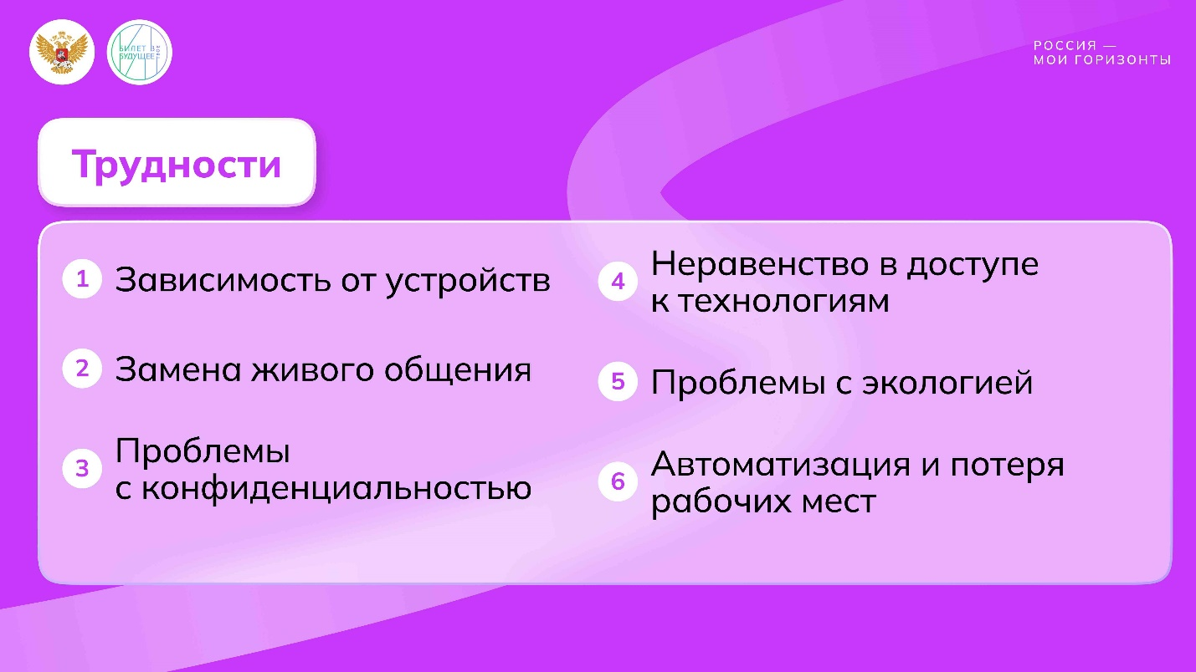

1 / 1

* **Слайд «Трудности»**

200.76 KB

Скачать

**Слово педагога:** Ребята, в мире высоких технологий всегда есть место для сложных задач, которые требуют нестандартного подхода. Сейчас мы с вами сыграем в игру «Трудности и решения». У каждой команды будет возможность выбрать одну из проблем со слайда, рассказать о ней и предложить своё решение. Готовы? Начинаем!

Педагог демонстрирует слайд со списком трудностей. Если нет возможности его показать, педагог пишет список трудностей на доске:

1. Зависимость от устройств.
2. Замена живого общения.
3. Проблемы с конфиденциальностью.
4. Неравенство в доступе к технологиям.
5. Проблемы с экологией.
6. Автоматизация и потеря рабочих мест.

Сначала четыре команды по очереди выбирают одну из проблем, поясняют её своими словами и предлагают возможное решение, а педагог по необходимости добавляет или уточняет важные моменты, а также задаёт наводящие вопросы в случае возникновения затруднений. За креативность и обоснованность решений команды получают баллы. После того как все четыре команды выбрали по одной трудности и предложили решения, работа продолжается. Педагог предлагает две оставшихся трудности на выбор и даёт право ответа той команде, представители которой подняли руки быстрее остальных. За правильные ответы присваиваются дополнительные баллы.

**Подсказка для педагога. Пример хода игры:**

1. **Зависимость от устройств**

* Пояснение команды: Люди могут настолько привыкнуть к смартфонам и гаджетам, что это начинает мешать их развитию в других сферах жизни.
* Предлагаемое решение: Можно разрабатывать приложения, которые будут отслеживать время, проведённое за устройствами, и давать рекомендации, как распределить его более эффективно. Также важно продвигать программы, стимулирующие активный отдых и хобби в реальной жизни.

1. **Замена живого общения**

* Пояснение команды: Из-за постоянного общения в социальных сетях люди меньше встречаются вживую и теряют навыки живого общения.
* Предлагаемое решение: Разработка приложений, которые предлагают офлайн-активности, встречи с друзьями или даже специальные квесты, где можно проводить время вместе. Например, челленджи на выполнение заданий в парках или музеях.

1. **Проблемы с конфиденциальностью**

* Пояснение команды: Большое количество личной информации хранится в интернете, и она может быть украдена или использована недобросовестными людьми.
* Предлагаемое решение: Создание надёжных систем шифрования данных и многослойной защиты. Кроме того, важно проводить обучающие курсы для пользователей, чтобы они понимали, как правильно хранить свои данные и использовать безопасные пароли.

1. **Неравенство в доступе к технологиям**

* Пояснение команды: В некоторых отдалённых или малонаселённых районах у людей нет доступа к быстрому интернету или современным устройствам.
* Предлагаемое решение: Расширение сети мобильного интернета и установка базовых станций в отдалённых регионах. Производство недорогих устройств с базовыми функциями, доступных для малообеспеченных семей.

1. **Проблемы с экологией**

* Пояснение команды: Производство и утилизация техники наносят вред окружающей среде, поскольку старые устройства часто выбрасываются на свалки.
* Предлагаемое решение: Разработка программ по переработке электронных отходов и внедрение «зелёных» технологий в производство устройств. Например, использование материалов, которые можно переработать или безопасно утилизировать.

1. **Автоматизация и потеря рабочих мест**

* Пояснение команды: Из-за внедрения роботов на заводах и автоматизации многих процессов люди могут лишиться работы.
* Предлагаемое решение: Создание программ переквалификации и обучения новым профессиям. Можно развивать направления, где требуется человеческий труд, — например, в сфере обслуживания и управления роботами или в креативных индустриях.

**Слово педагога:** Молодцы! Вы отлично справились с решением непростых задач. Мы убедились, что даже сложные вызовы можно преодолеть, если подходить к ним с умом и креативностью. В реальной жизни именно этим занимаются специалисты в сфере IT и телекоммуникаций: они не только создают новые технологии, но и работают над тем, чтобы сделать их безопасными и удобными для людей. Давайте заглянем к ним в гости. Внимание на экран!

### **Видеоролик о предприятии**

Свернуть

15:0019:00

— Видео 04:00 мин.

Элемент 7

### **Обсуждение ролика**

Свернуть

19:0021:00

— Работа в классе 02:00 мин.

Элемент 8

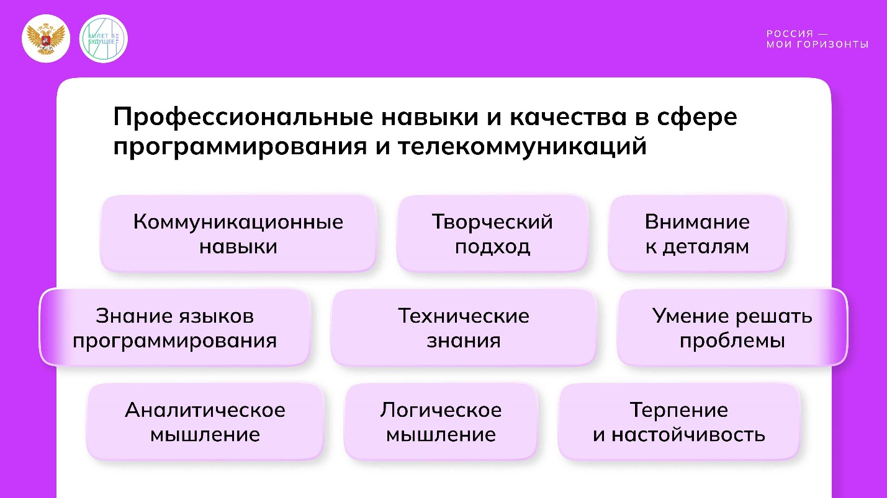

1 / 1

* **Слайд «Профессиональные навыки и качества»**

237.45 KB

Скачать

**Слово педагога:** Какие изменения в мире технологий вы ожидаете через 10 лет? Как вы думаете, какие профессии будут наиболее востребованы?

Ответы обучающихся.

Возможные ответы:

* Продолжит развиваться искусственный интеллект, а также системы автономного управления;
* Появятся новые профессии, связанные с виртуальной реальностью и дополненной реальностью;
* Будет больше профессий, связанных с защитой данных и кибербезопасностью.

**Слово педагога:** Каким образом профессии в области программирования и телекоммуникаций могут изменить мир?

Ответы обучающихся.

Возможные ответы:

* Разработчики будут создавать более умные и удобные медицинские технологии для диагностики и лечения;
* Создадут новые решения для космических исследований, включая управление спутниками и автономными космическими аппаратами;
* Программисты помогут улучшить образование, создав инновационные платформы и обучающие программы;
* Ведущие специалисты этой сферы могут создавать решения для борьбы с глобальными проблемами, такими как изменение климата.

**Слово педагога:**  Если бы вы стали программистом, в какой области вам было бы интересно работать? Что бы вы разрабатывали?

Ответы обучающихся.

**Слово педагога:** Как вы думаете, какие основные качества и навыки могут понадобиться для работы в сфере программирования и телекоммуникаций?

Ответы обучающихся. Если обучающиеся испытывают затруднения, педагог задаёт наводящие вопросы и даёт подсказки в соответствии с данными ниже возможными ответами.

Возможные ответы:

* Логическое мышление: умение рассуждать и строить последовательные решения;
* Внимание к деталям: тщательная работа с мелкими элементами и точностью;
* Технические знания: понимание основ компьютерных технологий и сетей;
* Умение решать проблемы: способность находить выход из сложных ситуаций;
* Творческий подход: способность придумывать новые идеи и решения;
* Коммуникационные навыки: умение общаться и работать в команде;
* Знание языков программирования: владение основными языками программирования (например, Python, Java);
* Аналитическое мышление: умение анализировать информацию и данные;
* Терпение и настойчивость: умение не сдаваться при возникновении трудностей.

**Слово педагога:** Молодцы, каждый из вас по-своему прав! А чтобы лучше закрепить полученные знания, предлагаю посмотреть на слайд и зафиксировать основные навыки и качества в рабочих тетрадях.

Педагог демонстрирует слайд или диктует список навыков, чтобы обучающиеся могли перенести его в тетради.

**Подсказка для педагога. Профессиональные навыки и качества в сфере программирования и телекоммуникаций:**

* Логическое мышление;
* Внимание к деталям;
* Технические знания;
* Умение решать проблемы;
* Творческий подход;
* Коммуникационные навыки;
* Знание языков программирования;
* Аналитическое мышление;
* Терпение и настойчивость.

Обучающиеся работают в тетрадях.

**Слово педагога:** Ребята, вы проделали отличную работу, спасибо за активное участие в обсуждениях! Теперь давайте посмотрим видеоролик, который поможет вам разобраться, как выбрать подходящее направление в сфере программирования и телекоммуникаций, а также какие шаги нужно предпринять для достижения ваших целей.

### **Видеоролик о направлениях образования**

Свернуть

21:0025:00

— Видео 04:00 мин.

Элемент 9

**Текст видеоролика:**

Программирование и телекоммуникации — отрасль, которая не стоит на месте. Даже в эту секунду придумываются новые решения, которые делают нашу жизнь комфортнее и проще. И вы можете стать теми, кто создаёт технологичное настоящее.

Многое из того, что пригодится на практике, дают в школе. Математика учит логическому мышлению и аналитике. Это важно при создании машинных алгоритмов. Физика знакомит с тем, как работают беспроводные сети, связь и электроника. А информатика — любимый предмет программистов.

Концентрат знаний по этим наукам ждёт школьников в профильных IT- и инженерных классах. Их активно поддерживает госкорпорация «Ростех», одной из стратегических задач которой является развитие IT-технологий.

Если вы новичок в этой сфере, то для первых шагов подойдут клубы и школы программистов. Попрактикуетесь в создании компьютерных игр, веб-сайтов, мобильных приложений и роботов. Получить навыки в IT-сфере можно и в детских технопарках в Москве. Это настоящие творческие лаборатории, где школьники знакомятся с профессией, посещают профильные предприятия и разрабатывают проекты.

Полученные знания пригодятся для участия в олимпиадах по физике, математике и программированию. А ещё конкурсы — это отличный способ найти единомышленников, заработать бонусы при поступлении в вуз, получить денежные вознаграждения и даже пройти стажировку в крупной IT-компании.

Попробуйте свои силы и в Национальной технологической олимпиаде (НТО). В зависимости от выбранного профиля, вы сможете окунуться в мир дополненной реальности или узнать основы информационной безопасности, а также познакомиться с работой искусственного интеллекта. Кстати, подготовиться ко многим олимпиадам можно бесплатно, благодаря образовательным платформам и курсам от крупнейших цифровых компаний страны.

А вот за дипломом можно отправиться в колледж после 9-го или 11-го класса. В том числе и по программе «Профессионалитет». За 3–4 года освоите востребованную специальность. Чтобы определиться с профессией, посмотрите список УГСН.

Хотите создавать приложения и программы? А проще говоря, стать программистом? Выбирайте это направление: 09.02.07 «Информационные системы и программирование». А вот контроль за тем, чтобы все системы и компьютеры всегда работали — это уже задача системного администратора. Выучиться на него получится тут: 09.02.06 «Сетевое и системное администрирование».

Мечтаете поступить в вуз? Это можно сделать как после одиннадцатого класса, так и после колледжа. Высшее образование открывает большие возможности для карьерного роста, участия в инновационных научных проектах и выбора профессии.

Если вам интересна отрасль программирования и телекоммуникации, всё в ваших руках! Начните с прохождения бесплатных занятий, доступных в интернете, с посещения профильных клубов, подготовительных курсов при вузах, а также участия в конкурсах. И это обязательно поможет добиться поставленных целей.

### **Обсуждение ролика**

Свернуть

25:0027:00

— Работа в классе 02:00 мин.

Элемент 10

* **УГСН (программирование и телекоммуникации)**

357.32 KB

Скачать

**Слово педагога:** Итак, из ролика вы узнали о том, что такое укрупнённые группы специальностей и направлений (УГСН). Расширенный список УГСН для **отрасли программирования и телекоммуникаций** я сейчас раздам вашим командам. Запишите в тетради те варианты, которые могут быть для вас интересны.

Педагог раздаёт материалы «УГСН (программирование и телекоммуникации)». Если сделать это нет возможности, педагог зачитывает список вслух, а обучающиеся выбирают интересные для них варианты и делают записи в тетрадях.

**СПО**

* 09.01.03 Мастер по обработке цифровой информации
* 09.01.04 Наладчик аппаратных и программных средств инфокоммуникационных систем
* 09.01.05 Оператор технической поддержки
* 11.01.01 Монтажник радиоэлектронной аппаратуры и приборов
* 11.01.02 Радиомеханик
* 11.01.05 Монтажник связи
* 11.01.11 Наладчик технологического оборудования (электронная техника)
* 11.01.14 Оператор автоматической линии сборки радиоэлектронной аппаратуры и приборов
* 09.02.01 Компьютерные системы и комплексы
* 09.02.06 Сетевое и системное администрирование
* 09.02.07 Информационные системы и программирование
* 09.02.08 Интеллектуальные интегрированные системы
* 09.02.09 Веб-разработка
* 09.02.10 Разработка компьютерных игр, дополненной и виртуальной
* реальности
* 10.02.02 Информационная безопасность телекоммуникационных систем
* 10.02.03 Информационная безопасность автоматизированных систем
* 11.02.07 Радиотехнические информационные системы
* 11.02.13 Твердотельная электроника
* 11.02.15 Инфокоммуникационные сети и системы связи
* 11.02.16 Монтаж, техническое обслуживание и ремонт электронных приборов и устройств
* 11.02.17 Разработка электронных устройств и систем
* 11.02.18 Системы радиосвязи, мобильной связи и телерадиовещания
* 11.02.19 Квантовые коммуникации

**Бакалавриат**

* 02.03.01 Математика и компьютерные науки
* 02.03.02 Фундаментальная информатика и информационные технологии
* 02.03.03 Математическое обеспечение и администрирование информационных систем
* 09.03.01 Информатика и вычислительная техника
* 09.03.02 Информационные системы и технологии
* 09.03.03 Прикладная информатика
* 09.03.04 Программная инженерия
* 10.03.01 Информационная безопасность
* 11.03.01 Радиотехника
* 11.03.02 Инфокоммуникационные технологии и системы связи
* 11.03.03 Конструирование и технология электронных средств
* 11.03.04 Электроника и наноэлектроника

### **Групповая работа**

Свернуть

27:0039:00

— Работа в классе 12:00 мин.

Элемент 11

* **Групповая работа (раздаточный материал)**

495.23 KB

Скачать

* **Материалы для педагога (для групповой работы)**

1.59 MB

Скачать

Рекомендации педагогу:

Во время работы команд рекомендуется выступать в качестве модератора. Иными словами, в процессе задания необходимо постоянно переходить от одной команды к другой, направляя их в нужное русло и подсказывая в случае возникновения трудностей.

**Слово педагога:** Ребята, сейчас представители команд могут вытянуть по одной карточке с описанием области, где программирование или телекоммуникации играют важную роль. Ваша задача — обсудить эту область и разобраться, как именно технологии помогают решать поставленные задачи. В карточках / на доске также есть вопросы, которые помогут вам в обсуждении. Ну, а если вопросы возникнут у вас, не стесняйтесь, обращайтесь ко мне за помощью. Время на работу команды — **семь минут**.

Педагог подготавливает четыре карточки (листочка бумаги) и пишет на них цифры от 1 до 4. Каждая команда вслепую вытягивает одну из карточек. Педагог называет командам темы, с которыми они будут работать.

* Карточка № 1: Развитие онлайн-образования
* Карточка № 2: Влияние интернета на бизнес
* Карточка № 3: Развитие технологий в здравоохранении (телемедицина)
* Карточка № 4: Программы умных городов* и их влияние на инфраструктуру**

Педагог раздаёт командам соответствующие бланки для ответов из раздаточных материалов. Если нет возможности их распечатать, педагог записывает на доске вопросы. Команды обсуждают области, используя предложенные вопросы как подсказки (ориентиры). Команде, которой досталась карточка №4, педагог дополнительно зачитывает пояснения:

* Умный город — это город, в котором использованы современные технологии для управления транспортом, энергосистемами, водоснабжением и другими службами, чтобы сделать жизнь горожан комфортнее и безопаснее.

** Инфраструктура — это все основные системы и объекты, необходимые для нормальной жизни города, такие как дороги, здания, электросети и транспорт.

**Список вопросов:**

* Как отрасль помогает в решении проблемы или улучшении ситуации?
* Какие конкретные технологии (например, интернет вещей, искусственный интеллект) могут быть использованы или как их можно применить?
* Как это влияет на экономику страны и жизнь людей?
* Какие профессии необходимы для разработки решений или могут появиться в будущем?

Эти вопросы педагог использует, если нет возможности распечатать бланки для ответов.

**Слово педагога:** После обсуждения каждая команда подготовит короткую презентацию, которую мы послушаем. Время на презентацию каждой команды — **одна минута**.

Работа команд. Цель команд — понять, как программирование и телекоммуникации влияют на различные сферы жизни, научиться анализировать, критически мыслить и работать в команде.

**Слово педагога:** Итак, время вышло, предлагаю перейти к самой интересной части задания — презентации. Начнём по порядку — с проекта «**Развитие онлайн-образования**».

Презентации команд. Время на работу — четыре минуты (по одной минуте на каждую из команд). Во время презентации педагог может пользоваться подсказками, чтобы корректировать и дополнять ответы обучающихся. Подсказки даны в раздаточных материалах для педагога и ниже.

**Подсказка для педагога:**

**Карточка № 1: Развитие онлайн-образования**

**Как технологии программирования и телекоммуникаций развивают онлайн-образование и делают его лучше?**

Благодаря современным технологиям онлайн-образование становится доступнее и удобнее для всех. Учебные платформы позволяют учиться из любой точки мира, а виртуальные классы и видеоконференции помогают поддерживать связь между учениками и учителями. Ученики могут смотреть лекции в записи, выполнять задания на цифровых платформах и проходить тесты онлайн.

**Какие конкретные технологии (например, интернет вещей, искусственный интеллект) можно применить в онлайн-образовании?**

1. Виртуальные классы позволяют ученикам и учителям общаться и учиться онлайн, как в настоящем классе.
2. Видеоуроки, записанные лекции, которые можно смотреть в любое время.
3. Облачные платформы хранят учебные материалы, которые ученики могут использовать с любого устройства.
4. Интерактивные тесты помогают проверить знания в интересной и увлекательной форме.
5. Геймификация — добавление игровых элементов в обучение, чтобы сделать его более интересным и захватывающим.

**Как развитие онлайн-образования влияет на экономику страны и жизни людей?**

Благодаря онлайн-образованию люди получают возможность учиться, улучшать свои навыки и находить рабочие места, потому что специалисты с нужными навыками разрабатывают новые идеи и делают работу более эффективной.

**Какие профессии необходимы для разработки решений в онлайн-образовании или могут появиться в будущем?**

Для создания платформ и сервисов онлайн-образования нужны **программисты**, которые разрабатывают и используют обучающие приложения, а также **тестировщики**, проверяющие программы на ошибки и сбои. **Аналитики больших данных** помогают собирать и анализировать информацию о том, как студенты учатся, чтобы улучшить курсы. **Сетевые инженеры** обеспечивают стабильную работу в сети.

В будущем могут появиться: **разработчик адаптивных образовательных платформ** или **проектировщик виртуальных учебных пространств**, которые будут создавать интерактивные классы с элементами виртуальной и дополненной реальности.

**Карточка № 2: Влияние интернета на бизнес**

**Как интернет влияет на бизнес?**

Интернет помогает компаниям быстро находить новых клиентов и общаться с ними через соцсети и сайты. Бизнес может быстрее обрабатывать заказы, решать вопросы покупателей и даже предлагать новые услуги благодаря анализу данных. Онлайн-магазины, доставка на дом и консультации через интернет — всё это стало возможным благодаря современным технологиям. Кроме того, компания может работать с клиентами не только в своём городе, но и по всей стране.

**Какие конкретные технологии в сфере «Программирование и телекоммуникации» (например, интернет вещей, искусственный интеллект) могут быть использованы в бизнесе?**

1. Искусственный интеллект (ИИ) помогает анализировать данные и принимать решения быстрее.
2. Интернет вещей (IoT) позволяет устройствам (например, датчикам) собирать данные и общаться друг с другом для улучшения работы бизнеса.
3. Облачные технологии хранят данные онлайн, что делает их доступными из любой точки мира и облегчает совместную работу.
4. Мобильные приложения помогают компаниям взаимодействовать с клиентами и улучшать сервис.
5. Большие данные анализируют огромные объёмы информации для понимания потребностей клиентов и повышения эффективности работы.

**Как это всё влияет на экономику страны и жизни людей?**

Компании развиваются быстрее, создаются рабочие места, а покупателям удобнее выбирать товары и услуги.

**Какие профессии необходимы для развития интернет-технологий в бизнесе или могут появиться в будущем?**

Для работы с данными и оптимизации бизнеса необходимы **аналитики больших данных**, которые помогут выявлять клиентов и улучшать бизнес-стратегии. **Системные администраторы** следят за работой серверов и онлайн-платформ, а **сетевые инженеры** обеспечивают стабильное подключение и работу интернет-сервисов. **Разработчики мобильных приложений** создают программы, через которые компании взаимодействуют с клиентами.

В будущем могут появиться **специалисты по автоматизации онлайн-торговли**, которые будут создавать системы, управляемые ИИ, и **разработчики персонализированных виртуальных ассистентов**, помогающих клиентам выбирать товары и услуги.

**Карточка № 3: Развитие технологий в здравоохранении (телемедицина)**

**Как отрасль «Программирование и телекоммуникации» уже помогает пациентам и врачам?**

Телемедицина позволяет проводить онлайн-консультации, удалённо ставить диагнозы и контролировать состояние пациентов. Это удобно для людей в разных регионах.

**Какие конкретные технологии (например, интернет вещей, искусственный интеллект) могут быть использованы в здравоохранении (телемедицина)?**

1. Искусственный интеллект помогает врачам анализировать данные и ставить диагнозы быстрее.
2. Интернет вещей (IoT) — устройства, такие как умные часы или фитнес-трекеры, отслеживают здоровье пациентов и передают данные врачам.
3. Видеозвонки позволяют пациентам общаться с врачами дистанционно, не выходя из дома.
4. Мобильные приложения помогают людям следить за своим здоровьем, напоминать о приёме лекарств и записываться на консультацию.
5. Электронные медицинские карты делают доступ к истории болезни пациента проще и быстрее для врачей.

**Как развитие технологий в здравоохранении (телемедицина) влияет на экономику страны и жизни людей?**

Телемедицина снижает расходы на здравоохранение, улучшает доступ к медицинской помощи и делает её более удобной для пациентов, что в целом улучшает качество жизни и здоровье населения.

**Какие профессии необходимы для разработки решений в сфере телемедицины и какие могут появиться в будущем?**

Уже сегодня в сфере телемедицины необходимы **программисты**, разрабатывающие медицинские приложения, **специалисты по обработке данных** в здравоохранении и аналитики больших данных, которые обрабатывают огромные массивы медицинской информации. **Проектировщики робототехники,** разрабатывающие системы для дистанционных операций, и **сетевые инженеры**, обеспечивающие стабильную связь между медицинскими устройствами. Также востребованы **специалисты по видео- и аудиоконференциям**, позволяющие врачам проводить удалённые консультации.

В будущем может появиться **разработчик персональных медицинских устройств** и **инженер по созданию сенсоров** для удалённой диагностики.

**Карточка № 4: Программы умных городов и их влияние на инфраструктуру**

**Как отрасль «Программирование и телекоммуникации» помогает решать проблемы умных городов и влияет на инфраструктуру (основные системы для функционирования общества)?**

Программа «Умный город» помогает контролировать разные городские службы. Например, с её помощью можно улучшить работу транспорта, сделать более эффективным использование энергии и лучше организовать сбор и переработку мусора.

**Какие конкретные технологии (например, интернет вещей, искусственный интеллект) могут быть использованы в программе умных городов?**

1. Сенсоры необходимы для мониторинга воздуха, уровня шума и движения, чтобы улучшить экологию и безопасность.
2. Уличное смарт-освещение — фонари, которые автоматически включаются и выключаются в зависимости от света и движения.
3. Интернет вещей (IoT) — устройства, которые собирают данные и помогают управлять ресурсами, например умные счётчики воды и электроэнергии.
4. Мобильные приложения пригодятся для уведомления жителей о событиях, пробках, погоде и других полезных вещах.
5. Системы общественного транспорта с GPS и приложениями для планирования маршрутов, чтобы горожане могли легче передвигаться по городу.

**Как программы умных городов влияют на экономику страны и жизни людей?**

Повышается качество жизни, экономятся ресурсы, снижается уровень загрязнения окружающей среды.

**Какие специалисты необходимы для создания умных городов и какие профессии могут появиться в будущем?**

Для создания и управления умными городами уже сегодня необходимы **аналитики больших данных, инженеры по телекоммуникационным системам, проектировщики систем интернета вещей и специалисты по информационным системам**.

В будущем могут появиться такие профессии, как **дизайнер виртуальных городских пространств**, который будет проектировать виртуальные копии городов для тестирования новых решений, и **инженер по управлению автономным городским транспортом**, который будет разрабатывать и контролировать работу беспилотных автобусов и поездов.

## Заключительная часть

### **Подведение итогов. Рефлексия.**

Свернуть

39:0044:00

— Рефлексия 05:00 мин.

Элемент 12

**Слово педагога**: Друзья, вы прекрасно потрудились над проектами! Теперь настало время подвести итоги и ответить на несколько вопросов. Рекомендую фиксировать основные моменты в своих рабочих тетрадях.

Насколько вам были интересны рассмотренные профессиональные области?

Ответы обучающихся.

**Слово педагога**: Какие профессии, связанные с программированием и телекоммуникациями, вам показались наиболее интересными и почему?

Ответы обучающихся.

**Слово педагога**: Хорошо! А как вы планируете использовать полученные знания и навыки в будущем? Запишите свои идеи в рабочие тетради.

Ответы обучающихся.

Педагог даёт обучающимся время для записи.

### **Итоговое слово педагога**

Свернуть

44:0045:00

— Слово педагога 01:00 мин.

Элемент 13

**Слово педагога**: Друзья, сегодня мы вместе вспомнили лучшие компании страны, которые развивают программирование и телекоммуникации, перечислили возможные вызовы и риски, а также обсудили ваш личный опыт и идеи. Теперь вы знаете, как технологии формируют будущее и какие возможности они открывают. Пусть сегодняшние знания станут для вас первым шагом к новым открытиям! Ведь именно вы сможете повлиять на то, какими будут технологии завтра.

Хочу напомнить, что для вас открыты диагностики «Технические способности» и «Аналитические способности». Благодаря дополнительным диагностикам вы можете оценить свои умения. Спасибо за ваше активное участие! До скорой встречи на следующем занятии!